python面试提高篇
部署课程



作者：传智播客-王老师
目录
第 1 章 部署基础知识 1
1.1 部署基础 1
1.1.1 项目生命周期 1
1.1.2 项目部署 2
第 2 章 Nginx进阶 3
2.1 Nginx快速入门 3
2.1.1 Nginx简介 3
2.1.2 Nginx部署 3
2.1.3 配置详解 4
2.2 Nginx进阶知识 3
2.2.1 反向代理 3
2.2.2 负载均衡 5
2.2.3 日志解析 8
2.2.4 URL重写 11
第 3 章 Docker快速入门 15
3.1 docker快速入门 15
3.1.1 docker是什么 15
3.1.2 部署docker 16
3.1.3 docker加速器 19
3.2 镜像管理 20
3.2.1 镜像简介 20
3.2.2 搜索、查看、获取、历史 20
3.2.3 重命名、删除 21
3.2.4 导出、导入 21
3.3 容器管理 22
3.3.1 容器简介 22
3.3.2 查看、启动 22
3.3.3 关闭、删除 23
3.3.4 进入、退出 23
3.3.5 基于容器创建镜像 24
3.3.6 日志、信息 24
3.4 仓库管理 25
3.4.1 仓库简介 25
3.4.2 私有仓库部署 25
3.5 数据管理 26
3.5.1 数据卷简介 26
3.5.2 数据卷实践 27
3.5.3 数据卷容器简介 27
3.5.4 数据卷容器实践 28
3.6 网络管理 29
3.6.1 端口映射详解 29
3.6.2 随机映射实践 29
3.6.3 指定映射实践 30
3.6.4 网络管理基础 31
3.6.5 bridge实践 33
3.6.6 host模型实践 35
第 4 章 Docker 进阶 36
4.1 Dockerfile 36
4.1.1 Dockerfile简介 36
4.1.2 Dockerfile快速入门 37
4.1.3 基础指令详解 38
4.1.4 文件编辑指令详解 39
4.1.5 环境指令详解 40
4.1.6 Dockerfile构建过程 41
4.2 Dockerfile构建django环境 42
4.2.1 项目描述 42
4.2.2 手工部署django项目环境 42
4.2.3 Dockerfile案例实践 44
4.3 Docker compose 46
4.3.1 简介 46
4.3.2 快速入门 47
4.3.3 命令详解 47
4.3.4 文件详解 49
4.3.5 django项目实践 50
4.3.6 案例升级 54
第 5 章 部署串讲 55
5.1 部署项目 55
5.1.1 架构演变 55
5.1.2 架构部署 57
5.2 项目运营 58
5.2.1 网站分析 58
5.2.2 项目运营 59

第 1 章 部署基础知识

1.1 部署基础

1.1.1 项目生命周期
世间万物皆有其生命，软件项目也是如此。随着互联网的发展，软件项目的生命周期也发生了很大的变化，为了更好的让大家理解软件项目，项目生命周期有狭义[具体]、广义[缘起/缘灭]之分，我们一般所说的项目生命周期主要指的是狭义的项目生命周期，我们以传统的软件项目为例进行介绍。
传统项目生命周期
对于传统软件项目来说，它主要包含以下五个阶段：
调研阶段
目的：居安思危
人员：相关人员，侧重于产品经理
节点：多角度思路/方案，最后领导拍板
设计阶段
目的：方案可视化
人员：产品团队主导，开发、测试、运维参与
节点：产品需求文档、项目里程表
开发阶段
目的：方案运行
人员：开发团队为主，运维团队参与
节点：阶段项目正常运行
测试阶段
目的：保证项目功能完善
人员：测试团队为主，运维、开发参与
节点：项目功能符合要求
运营阶段
目的：项目部署+运行维护
人员：运营团队为主、开发/产品团队参与
节点：项目终止、功能迭代等

运维团队全过程参与

新型项目生命周期
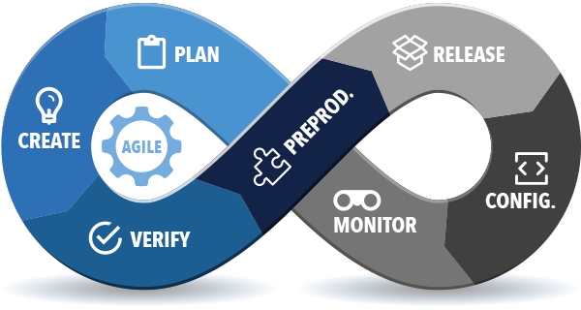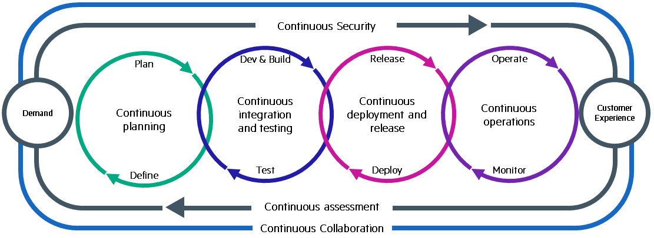

1.1.2 项目部署
对于一个软件项目的部署来说，我们主要考虑两方面：
部署流程--基于项目功能，设计合理的部署方案；部署项目--结合部署方案，实现顺畅的项目部署
我们在这一节主要关注部署流程，而部署项目相关知识我们在第4章来进行学习。

关于部署流程，主要包含以下两个方面：部署方案、部署环境
部署方案
为了实现顺畅的项目部署，我们一般会在部署操作的时候，按照既定的部署方案有计划的实施下去。那么部署方案是怎么设计出来的呢？
1 分析项目的产品需求文档，获取项目的主旨，定好部署方案的方向
2 分析项目开发文档，按照功能边界，设计部署的结点
3 分析边界功能，调研功能软件，合理的取舍，选符合当前业务场景的
4 梳理项目部署涉及到的部署软件实现方案，根据2确定的结点，确定初版部署方案
5 根据项目实际情况，调整优化并确定项目部署方案。
附：初版部署方案如何确定最终项目部署方案，请关注第4章内容。

部署环境
根据我们对项目生命周期的理解，一个项目需要经历多个团队的工作，才能最终形成一个成品，也就是说开发好的项目需要在多个阶段环境中按照我们的部署方案部署项目，而每个阶段的环境都是有特殊作用的，那么接下来我们来学习一下项目发布过程中所涉及到的五个环境：

个人开发环境
工作人员：自己
工作平台：个人笔记本、公司配的电脑
平台特点：环境是自己配的，团队中不同的个人开发环境可以不一样
工作内容：项目的子模块，子功能
完成标准：完成领导安排的内容[项目的功能子模块开发]

公司开发环境
工作人员：开发团队
工作平台：公司内部服务器
平台特点：服务器环境和线上的服务器环境完全一致
工作内容：项目子模块间的功能联调
完成标准：项目阶段开发、调试完成

项目测试环境
工作人员：测试团队
工作平台：公司内部服务器
平台特点：服务器环境和线上的服务器环境完全一致
工作内容：项目功能/非功能/探索等测试
完成标准：项目阶段功能正常运行

项目预发布环境
工作人员：运维团队
工作平台：公司线上服务器组中的一台
平台特点：服务器环境和线上的服务器环境完全一致
工作内容：特殊功能测试(比如支付)、数据压力测试、其他安全测试等
完成标准：项目阶段功能正常运行，最后一道防线

项目线上环境
工作人员：运维团队
工作平台：公司线上服务器组
平台特点：标准线上的服务器环境
工作内容：代码部署和维护
完成标准：项目正常运行

第 2 章 Nginx进阶

2.1 Nginx快速入门

2.1.1 Nginx简介
Nginx(发音同 engine x)是一款基于异步框架的轻量级/高性能的Web 服务器/反向代理服务器/缓存服务器/电子邮件(IMAP/POP3)代理服务器，并在一个BSD-like 协议下发行。由俄罗斯的程序设计师Igor Sysoev(伊戈尔·赛索耶夫)所开发，最初供俄国大型网站Rambler.ru及搜寻引擎Rambler使用。

Nginx特点
优点：
高并发量：基于 epoll/kqueue 模型开发，支持高并发量，官方说其支持高达 5w 并发连接数的响应
内存消耗少：善于处理静态文件，相较于其他web(比如：apache),占用更少的内存及资源
简单稳定：配置简单(一个conf文件),运行简单(nginx命令)，而且运行稳定
模块化程度高：功能模块插件化设计，可以自由配置相应的功能。
支持Rwrite重写规则：能够根据域名、URL等请求关键点，实现定制化的高质量分发。
低成本：Nginx的负载均衡功能很强大而且免费开源，相较于几十万的硬件负载均衡器成本相当低。
支持多系统：Nginx代码完全用C语言从头写成，可以在各系统上编译并使用。
缺点：
动态处理差：nginx善于处理静态文件，但是处理动态页面相较于Apache之类重量级的web软件能力稍欠缺。
rewrite弱：虽然nginx支持rewrite功能多，但是相较于Apache之类重量级的web软件能力稍欠缺。

2.1.2 Nginx部署
Nginx软件部署
安装Nginx软件
方法一：快
apt-get install -y build-essential libssl-dev libtool libpcre3 libpcre3-dev make openssl zlib1g-dev
apt-get install nginx -y
方法二：定制标准高
编译安装，请关注后续"shell自动化运维"课程
检查效果：
netstat -tnulp | grep nginx
浏览器查看
服务相关命令
systemctl start|stop|reload|... nginx
/etc/init.d/nginx start|stop|reload|...
/usr/sbin/nginx ...
nginx -V

移除相关命令：
查看和nginx相关软件
dpkg --get-selections|grep nginx
移除nginx，包括相关文件
apt-get --purge remove nginx
apt-get --purge remove nginx-common
apt-get --purge remove nginx-core

Nginx配置简介
nginx软件目录：
工作目录：/etc/nginx
执行文件: /usr/sbin/nginx
日志目录：/var/log/nginx
启动文件：/etc/init.d/nginx
web目录：/var/www/html/，首页文件是index.nginx-debian.html
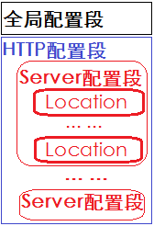
/usr/share/nginx/html/ 首页文件是index.html

nginx配置文件：
默认文件：
/etc/nginx/nginx.conf
其他目录：
/etc/nginx/{sites-available/sites-enabled/conf.d}
文件结构：
全局配置段
http配置段
server配置段 项目或者应用
location配置段 url配置

Nginx访问原理
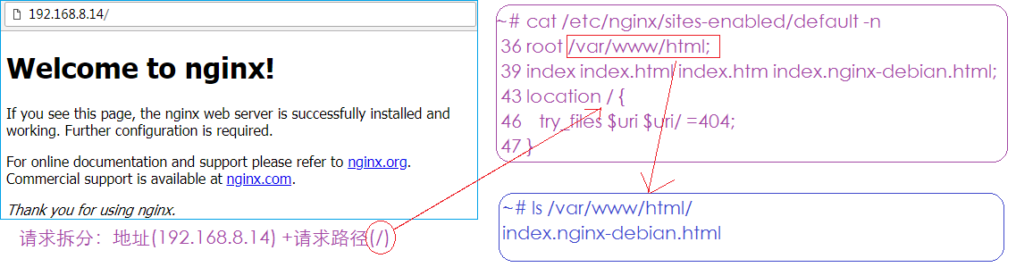

2.1.3 配置详解
全局配置段
主要是全局性的和服务级别的属性配置，常见的主要有以下几种设置：
user 设置使用用户(worker)
worker_processes 进行增大并发连接数的处理 跟cpu保持一致 八核设置八个
error_log nginx的错误日志
pid nginx服务启动时候pid
events 定义事件相关的属性
worker_connections 一个进程允许处理的最大连接数
use 定义使用的内核模型

http配置段
主要配置server通用的一些配置
include mime.types; # 文件扩展名与文件类型映射表
default_type application/octet-stream; # 默认文件类型
sendfile on; # 开启高效文件传输模式。
autoindex on; # 开启目录列表访问，合适下载服务器，默认关闭。
tcp_nopush on; # 防止网络阻塞
tcp_nodelay on; # 防止网络阻塞
keepalive_timeout 120; # 长连接超时时间，单位是秒
gzip on; # 开启gzip压缩输出

Server常见配置属性
常见样式
server {
listen 端口;
server_name 主机名;
...
}
server配置段最重要的属性是listen和server_name。它们都是用于匹配并处理请求的。
listen属性
作用：定义Server监听的ip和port，当ip/port匹配时候才进行下一步匹配
表现形式：
形式 | 描述 | 示例 | 完整示例
IP:Port | 地址精确表示样式 | listen 10.10.10.10:99 | listen 10.10.10.10:99
IP | 自动监听 IP:80地址 | listen 10.10.10.10 | listen 10.10.10.10:80
Port | 自动监听 全地址:Port | listen 99或 [::]:99 | listen 0.0.0.0:99
default_server | 自动使用默认的地址 | listen default_server | listen localhost:80
使用原则：
首先将所有样式补全成IP:Port,然后匹配,匹配Server多，那么接着使用Server_name匹配
server_name属性
作用：定义Server监听的域名，当域名匹配时候才进行下一步操作
表现形式：
格式 | 完整样式 | 前缀正则样式 | 后缀正则样式 | 禁止非法域名或IP
形式 | www.example.com | *.example.com | www.example.* | _
使用原则：
优先使用完整样式,然后使用前缀正则样式,最后使用后缀正则样式,如果正则样式相同的时候,匹配最长,否则就走非法规则。
非法域名/IP，表示请求到该主机上一个不存在的IP或者域名
root属性
作用：定义Server相应请求的html文件所在路径
表现形式：
root /var/www/html;
index属性
作用：定义响应请求后返回的文件名称或格式
表现形式：
index index.html index.htm index.nginx-debian.html;
return属性
作用：定义响应请求后返回的http状态码
表现形式：
return 444;

location常见配置属性
location主要是根据Server匹配到的请求路径和关键字去响应和处理。
语法：
location optional_modifier location_match { ... }
location @name { ... }
其中：optional_modifier是匹配条件，location_match是匹配的样式，{}是要执行的操作。匹配条件主要有两种:正则/前缀字符。

匹配规则
类型 | 含义 | 匹配方式 | 优先级 | 样式
=/路径 | 精确匹配 | 前缀 | 1 | location = /image {}
~ | 优先匹配 | 前缀 | 2 | location ~ /page {}
@ | 内部重定向 | 前缀 |  | location @name {}
空 / | 通用匹配 | 前缀 | 3 | location / {}
使用原则：
前提：根据请求url，获取uri即除了域名/IP之外的部分，用于location匹配
如果有精确匹配，即 =/路径，找到匹配项后，结束匹配。
location = 路径 {} 或者 location 完整路径 {}
如果有优先匹配，即 ~，找到匹配项后，结束匹配。
location ~ 路径

@name示例
@用来定义一个命名location。主要用于内部重定向，不能用来处理正常的请求。其用法如下：
location / {
try_files $uri $uri/ @custom
}
location @custom {
# ...do something
# custom 命名的 location中不能再嵌套其它的命名location
}

关于URL尾部的/有如下注意事项：
1 location中的location_match字符有无"/"不受影响。/user/等同/user。
2 对于访问网站域名(http://sswang.com/)，尾部有无"/"不受影响。因为浏览器会自动补全"/"。
3 对于访问网站域名后面的路径(http://sswang.com/other/)。尾部的"/"很重要。
URL尾部的"/"表示目录，没有"/"表示文件，而且文件找不到的话，会发生重定向。
/other/：表示服务器会自动去该目录下找对应的默认文件。
/other：表示服务器会先去找other文件，找不到的话会将other当成目录，重定向到/other/，去该目录下找默认文件。

location常见动作：
在location内部常用的功能属性非常多，常见的基本属性、临时跳转、访问控制、目录列表等。
基本属性
location / {
root /var/www/html; # 指定响应请求的文件所在路径
index index.php index.html index.htm; # 指定响应请求的默认文件名称
expires 7d; # 指定响应请求的文件过期时间，一般用于静态文件
try_files $uri $uri/ =404; # 如果root指定的路径下有查找的文件，就返回，否则报错
}
临时跳转
location = /test/ {
return 302 http://sswang.com/; # 访问旧url的时候，临时跳转到新url，两个url均不失效
}
访问控制
location /nginx-status {
stub_status on; # 开启nginx的状态页面，默认关闭
allow 192.168.8.14; # 允许的访问地址
deny all; # 其他拒绝
}
注意：
该功能依赖于ngx_http_stub_status_module 模块(默认没有安装，需要定制化安装)
目录列表
location /upload {
alias /var/www/upload; # 指定查看文件列表路径(绝对路径)
autoindex on; # 开启目录自动索引
autoindex_exact_size off; # 默认on，显示文件确切大小(bytes)。off表示显示文件的大概大小(kB/MB/...)
autoindex_localtime on; # 默认off，显示的文件时间为GMT时间。on表示显示文件的服务器时间
}
注意：
该alias指定的目录下，不允许出现index属性指定的文件。

location核心动作
Nginx的配置语法灵活，可控制度非常高。在0.7以后的版本中加入了一个try_files指令，配合命名location，可以部分替代原本常用的rewrite配置方式，提高解析效率。
指令语法
try_files file ... uri
try_files file ... =code
作用：
响应时按顺序查找file，找到则返回file内容，否则的话进行内部重定向(uri)或返回状态码(code)。

2.2 Nginx进阶知识

2.2.1 反向代理
代理是什么？
简单来说，我找一个中间人，代替我去做一件事情，只要他给我结果就可以。
代理一般分为两种：正向代理、反向代理

正向代理&反向代理
示意图
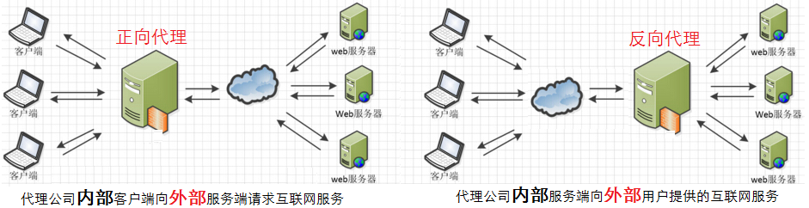
区别
从用途上来讲：
正向代理-为局域网客户端向外访问Internet服务。可以使用缓冲特性减少网络使用率。
反向代理-为局域网服务器向外提供Internet服务。可以使用负载平衡提高客户访问量。还可以基于高级URL策略和管理技术对服务进行高质量管控。
从安全性来讲：
正向代理-必须采取安全措施确保内网客户端通过它访问外部网站。隐藏客户端的身份
反向代理-对外提供服务是透明的，客户端并不知道自己访问的是一个代理。隐藏服务端的身份

nginx 代理模块
官方介绍
官方资料：http://www.nginx.cn/doc/standard/httpproxy.html
官方的代理属性很多，我们主要介绍proxy_pass和proxy_set_header属性
官方代码示例
location / {
: proxy_pass http://localhost:8000; # 设定请求跳转后的地址，可以使用hostname或IP:Port形式
: proxy_set_header X-Real-IP $remote_addr; # 后端请求携带原始请求的真实IP地址
}
属性详解：
proxy_pass 指令设置被代理服务器的地址和被映射的URI，地址可以使用主机名或IP加端口号的形式

proxy_pass关键点
proxy_pass后面的路径最后的/作用很重要!!!
示例代码：
location /html/ {
1 proxy_pass http://proxy.com;
2 proxy_pass http://proxy.com/;
}
假设我们访问的url是 http://domain.com/html/test.js，如何理解上述两种proxy_pass的区别呢？
对于 1 来说 proxy.com后面没有"/"，表示"/html/" 请求(包括自己)后续的路径及其参数等关键字都由http://a.com/来处理，代理后的样式如下：
http://proxy.com/html/test.js
对于 2 来所 proxy.com后面有"/"，表示"/html/" 请求后续的路径及其参数等关键字都由http://a.com/来处理，代理后的样式如下：
http://proxy.com/test.js
nginx代理实践
代理的配置文件
~# vim /etc/nginx/conf.d/proxy.conf
server {
listen 192.168.8.14:80;
server_name www.sswang.com;
location / {
proxy_pass http://192.168.8.14:9999/hello/;
}
}
后端服务配置文件
~# vim /etc/nginx/conf.d/hello.conf
server {
listen 192.168.8.14:9999;
location /hello/ {
alias /var/www/html/hello/;
try_files $uri $uri/ =404;
}
}
准备后端服务文件
mkdir -p /var/www/html/hello/
echo '<h1>proxy_backend</h1>' > /var/www/html/hello/index.html
检查nginx配置后重载服务
/usr/sbin/nginx -t
systemctl reload nginx
netstat -tnulp | grep nginx
查看效果
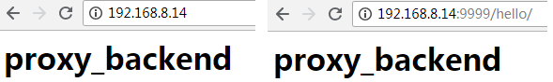

2.2.2 负载均衡
负载均衡是什么？
我们之前使用proxy_pass的方式实现了nginx代理请求到后端的效果，随着我们的网站访问量越来越多，一个后端就不现实了，那么接下来我们应该如果在访问量日渐增大的情况下，满足线上业务的稳定呢？
解决方法就是：负载均衡
负载均衡简单说来人多力量大，打群架。
在nginx中的负载均衡主要有两种：四层负载(IP:Port)、七层负载(http://xxx)

nginx upstream模块
官方介绍
官方资料：http://www.nginx.cn/doc/standard/httpupstream.html
官方的代理属性很多，我们主要介绍upstream和ip_hash属性
官方代码示例
upstream backend {
server backend1.example.com weight=5;
server backend2.example.com:8080;
server unix:/tmp/backend3;
}

server {
location / {
proxy_pass http://backend;
}
}
属性详解：
upstream 主要是定义一个后端服务地址的集合列表，每个后端服务使用一个server命令表示
upstream {} 和 Server {} 两部分内容属于平级关系。
后端服务状态
在upstream模块中，可以使用server命令指定后端服务器的地址，同时还可以设置后端服务器在负载均衡调度中的状态，常用的状态有以下几种：
down： 表示当前server主机暂时不参与负载均衡。
backup：后备主机，当所有非backup机器出现故障或者繁忙的时候，才会请求backup机器。
max_fails：允许请求的最大失败数，默认为1，配合fail_timeout一起使用
fail_timeout：经历max_fails次失败后，暂停服务的时间，默认为10s。

nginx负载均衡实践
负载均衡配置文件
~# vim /etc/nginx/conf.d/upstream.conf
upstream backends {
server 192.168.8.14:10086;
server 192.168.8.14:10087;
server 192.168.8.14:10088;
}
server {
listen 80;
server_name localhost;
location / {
proxy_pass http://backends;
}
}
后端代理配置文件
~# vim /etc/nginx/conf.d/backend.conf
server {
listen 192.168.8.14:10086;
location / {
root /var/www/html/hello/;
try_files $uri $uri/ =404;
}
}
server {
listen 192.168.8.14:10087;
location / {
root /var/www/html/nihao/;
try_files $uri $uri/ =404;
}
}
server {
listen 192.168.8.14:10088;
location / {
root /var/www/html/huanying/;
try_files $uri $uri/ =404;
}
}
准备后端服务文件
mkdir -p /var/www/html/hello/
echo '<h1>backend_hello</h1>' > /var/www/html/hello/index.html
mkdir -p /var/www/html/nihao/
echo '<h1>backend_nihao</h1>' > /var/www/html/nihao/index.html
mkdir -p /var/www/html/huanying/
echo '<h1>backend_huanying</h1>' > /var/www/html/huanying/index.html
检查nginx配置后重载服务
/usr/sbin/nginx -t
systemctl reload nginx
netstat -tnulp | grep nginx
查看效果
~# for i in {1..100};do curl http://192.168.8.14;done
<h1>backend_hello</h1>
<h1>backend_nihao</h1>
<h1>backend_huanying</h1>
...
<h1>backend_hello</h1>
<h1>backend_nihao</h1>
<h1>backend_huanying</h1>

负载均衡调度算法
官方资料：http://nginx.org/en/docs/http/ngx_http_upstream_module.html#example
Nginx提供的负载均衡策略有两种：
内置策略：nginx自带的算法
雨露均沾型：轮训、加权轮训、哈希
定向服务型：ip_hash、least_conn、cookie、route、lean、
商业类型：ntlm、least_time、queue、stick
扩展策略：各种结合业务场景自定义的算法或者第三方算法
自定义算法
第三方算法：fair、url_hash
常用算法简介：
轮询(默认)：请求按顺序逐一分配到不同的后端服务器。
weight：指定轮询权重，值越大，分配到的几率就越高，适用于后端服务器性能不均衡情况。
ip_hash：按访问IP的哈希结果分配请求，分配后访客访问固定后端服务器，有效的解决动态网页会话共享问题。
fair：基于后端服务器的响应时间来分配请求，响应时间短的优先分配。
url_hash：按访问URL的哈希结果分配请求，使同URL定向到同一台后端服务器，可提高后端缓存服务器的效率。

加权轮训实践
修改负载均衡配置文件
~# vim /etc/nginx/conf.d/upstream.conf
upstream backends {
server 192.168.8.14:10086 backup;
server 192.168.8.14:10087 weight=1;
server 192.168.8.14:10088 weight=2;
}
...
检查nginx配置后重载服务
/usr/sbin/nginx -t
systemctl reload nginx
netstat -tnulp | grep nginx
查看效果
~# for i in {1..100};do curl http://192.168.8.14;done
<h1>backend_nihao</h1>
<h1>backend_huanying</h1>
<h1>backend_huanying</h1>
...
<h1>backend_nihao</h1>
<h1>backend_huanying</h1>
<h1>backend_huanying</h1>

ip_hash实践
修改负载均衡配置文件
~# vim /etc/nginx/conf.d/upstream.conf
upstream backends {
ip_hash;
server 192.168.8.14:10086 ;
...
}
...
检查nginx配置后重载服务
/usr/sbin/nginx -t
systemctl reload nginx
netstat -tnulp | grep nginx
查看效果
~# for i in {1..100};do curl http://192.168.8.14;done
<h1>backend_huanying</h1>
...
<h1>backend_huanying</h1>

2.2.3 日志解析
日志功能简介
日志简介
Nginx默认提供了两个日志文件 access.log和error.log，通过access.log可以得到用户请求的相关信息；通过error.log可以获取某个web服务故障或其性能瓶颈等信息。
而且nginx的日志支持定制化格式，这样我们就可以根据实际的业务情况更好的高效工作。最常见的场景就是获取客户端的IP，记录用户访问量。
官方介绍：http://nginx.org/en/docs/http/ngx_http_log_module.html
基本配置
# cat /etc/nginx/nginx.conf -n
40 access_log /var/log/nginx/access.log;
41 error_log /var/log/nginx/error.log;
注意：
nginx日志属性设置的完整格式是：
属性名称 access_log
存储位置 /var/log/nginx/access.log
日志格式 位置为空表示使用默认的combined 日志格式。它是通过log_format设置的

默认日志格式
log_format combined '$remote_addr - $remote_user [$time_local] '
'"$request" $status $body_bytes_sent '
'"$http_referer" "$http_user_agent"';
注意：
log_format是有一批nginx内置变量组合而成的。

日志样式：
# tail /var/log/nginx/access.log
192.168.8.14 - - [12/Nov/2018:08:24:18 -0800] "GET /favicon.ico HTTP/1.0" 404 580 "-" "Mozilla/5.0 (Windows NT 6.1; WOW64) AppleWebKit/537.36 (KHTML, like Gecko) Chrome/55.0.2883.87 Safari/537.36"

nginx常用内置变量
nginx常用的内置变量主要是用来分析日志中的http记录的，我们可以根据内置的变量精确的获取相关的信息
默认变量
$remote_addr 前一台主机的ip地址，不一定是真实的客户端IP
$remote_user 用于记录远程客户端的用户名称（一般为“-”）
$time_local 用于记录访问时间和时区
$request 用于记录请求的url以及请求方法
$status 响应状态码，例如：200成功、404页面找不到等。
$body_bytes_sent 给客户端发送的文件主体内容字节数
$http_referer 可以记录用户是从哪个链接访问过来的
$http_user_agent 用户所使用的代理（一般为浏览器）

其他常用变量
$request_uri 包含请求参数的原始URI，不包含主机名
$uri 不带请求参数的当前URI，不包含主机名
$http_x_forwarded_for 可以记录客户端IP，通过代理服务器来记录客户端的ip地址
$http_x_real_ip 可以记录客户端IP，通过代理服务器来记录客户端的ip地址
$args 这个变量等于请求行中的参数，同$query_string
$host 请求主机头字段，否则为服务器名称。
$scheme HTTP方法（如http，https）
$document_uri 与$uri相同
$document_root 当前请求文件配置文件中html的根目录即root值
$request_filename 当前请求的文件路径，由root或alias指令与URI请求生成

示例：
例：http://localhost:10086/sswang1/sswang2/test.txt
$host localhost
$server_port 10086
$request_uri /sswang1/sswang2/test.txt
$document_uri /sswang1/sswang2/test.txt
$document_root /var/www/html
$request_filename /var/www/html/sswang1/sswang2/test.txt

自定义日志实践
需求：
基于代理方式访问app1应用，日志存放在/var/logs/nginx/app1/access.log，要求能从日志中获取客户端的IP地址
因为是获取代理前面客户端的真实IP，需要nginx开启 --with-http_realip_module 功能，使用nginx -V来检查，ubuntu默认安装的已经开启了该功能。
设置日志格式
~# vim /etc/nginx/nginx.conf
##
# Logging Settings
##
log_format proxy_format '$remote_addr - $remote_user [$time_local] '
'"$request" $status $body_bytes_sent "$http_referer"'
'"$http_user_agent" "$http_x_real_ip" "$http_x_forwarded_for"';

负载均衡配置文件
~# vim /etc/nginx/conf.d/upstream.conf
upstream backends {
server 192.168.8.14:10086;
}
server {
listen 80;
server_name localhost;
location / {
proxy_pass http://backends;
proxy_set_header X-Real-IP $remote_addr;
proxy_set_header X-Forwarded-For $proxy_add_x_forwarded_for;
}
}
后端代理配置文件
~# vim /etc/nginx/conf.d/backend.conf
server {
listen 192.168.8.14:10086;
root /var/www/html/app1/;
access_log /var/log/nginx/app1/access.log proxy_format;
real_ip_header X-Forwarded-For;
set_real_ip_from 192.168.0.0/16;
real_ip_recursive on;
location / {
try_files $uri $uri/ =404;
}
}
准备后端服务文件
mkdir -p /var/www/html/app1/
echo '<h1>backend_app1</h1>' > /var/www/html/app1/index.html
mkdir /var/log/nginx/app1 -p
检查nginx配置后重载服务
/usr/sbin/nginx -t
systemctl reload nginx
netstat -tnulp | grep nginx
查看效果
在多台主机上执行如下命令
curl http://192.168.8.14
查看日志：
app1日志
192.168.8.1 - - [12/Nov/2018:18:28:46 -0800] "GET / HTTP/1.0" 200 22 "-" "Mozilla/5.0 (Windows NT 6.1; Win64; x64) AppleWebKit/537.36 (KHTML, like Gecko) Chrome/67.0.3396.99 Safari/537.36" "192.168.8.1" "192.168.8.1"
192.168.8.14 - - [12/Nov/2018:18:29:30 -0800] "GET / HTTP/1.0" 200 22 "-" "curl/7.47.0" "192.168.8.14" "192.168.8.14"
192.168.8.15 - - [12/Nov/2018:18:31:43 -0800] "GET / HTTP/1.0" 200 22 "-" "curl/7.29.0" "192.168.8.15" "192.168.8.15"
注意：
因为我们的虚拟机使用的是nat网络模型，所以我们用外部的宿主机来访问的话，是通过VMnat8网卡IP来访问nginx代理的，所以记录的是192.168.8.1

注意：
如果生产中出现了多级代理，
在第一层代理上添加 proxy_set_header X-Real-IP $remote_addr;属性
在所有代理上必须添加 proxy_set_header X-Forwarded-For $proxy_add_x_forwarded_for;属性
真实主机上使用 real_ip_header X-Forwarded-For;属性

2.2.4 URL重写
经过上面反向代理和负载均衡的学习，我们知道Nginx可以基于这些方法实现比较好的分发请求的效果，而Nginx还有一个非常强大的精确分发请求的功能：Rewrite
URL重写简介
使用场景
根据开发功能需求定制用户浏览的URL，访问起来更规范合理，亦方便互联网搜索引擎搜录网站内容
结合nginx内置变量分析用户请求信息，进行URL定制，达到用户请求的精确分发
方便企业动态调整项目URL,特别是伪静态处理和项目整体更新(域名)

Rewrite 作用
rewrite 指令的作用是实现 URL 地址重写(或跳转)。Nginx 的 rewrite 规则需要 PCRE 软件的支持，即通过 Perl 兼容正则表达式语法进行规则匹配。

Rewrite 语法
rewrite regex replacement [flag];
语法详解
rewrite 指令
regex 正则表达式，用于匹配旧的 URL 地址
replacement 重写/跳转到新的 URL 地址
[flag] 标记符号--重写类型
last 本条规则匹配完成后，继续向下匹配新的location URI规则，用于Server/if配置段
break 本条规则匹配完成即终止，不再匹配后面的任何规则，一般用于Location配置段
redirect 返回302临时重定向，浏览器地址会显示跳转后的URL地址，默认属性
permanent 返回301永久重定向，浏览器地址栏会显示跳转后的URL地址

regex 常用正则表达式说明
字符 描述 字符 描述 字符 描述
\ 转义字符 \d 匹配数字 [c] 匹配单个字符c
^ 锚定首字符 {n} 重复n次 [a-z] 匹配a-z间任一小写字母
$ 锚定尾字符 {n,} 重复>=n次 [^\/] 匹配非/之外的任意字符
* 匹配前面的字符>=0次。如"it*"能匹配"i"及"it"、"itt"
+ 匹配前面的字符>=1次。如"it+"能匹配"it"及"itt"、"ittt"，但不能匹配"i"
? 匹配前面的字符0/1次，例如"do(es)?"能匹配"do"或者"does"，"?"等效于"{0,1}"
. 匹配除"\n"之外的任何单个字符，若要匹配包括"\n"在内的任意字符，请使用诸如"[.\n]"之类的模式。
(pattern) 匹配括号内pattern内容，常用$0...$9属性整体获取小括号中的内容，要匹配圆括号字符需要\(Content\)
简单示例
server {
# 访问 /last.html 的时候，页面内容重写到 /index.html 中
rewrite /last.html /index.html last;
# 访问 /break.html 的时候，页面内容重写到 /index.html 中，并停止后续的匹配
rewrite /break.html /index.html break;
# 访问 /redirect.html 的时候，页面直接302定向到 /index.html中
rewrite /redirect.html /index.html redirect;
# 访问 /permanent.html 的时候，页面直接301定向到 /index.html中
rewrite /permanent.html /index.html permanent;
# 把 /html/*.html => /post/*.html ，301定向
rewrite ^/html/(.+?).html$ /post/$1.html permanent;
# 把 /search/key => /search.html?keyword=key
rewrite ^/search\/([^\/]+?)(\/|$) /search.html?keyword=$1 permanent;
}

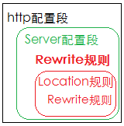
Rewrite VS location
rewrite 是在同一域名内更改获取资源的路径
location 结合 proxy_pass实现反向代理，不会对请求的资源路径进行变动
location 结合 rewrite 对某个具体的请求进行重写
这三种状况虽然能实现大致同样的效果，但是有一个优先级保证了他们的基本使用标准：
1 执行server块的rewrite指令
2 执行location匹配
3 执行选定的location中的rewrite指令

Rewrite简单实践(1)
配置文件
~# vim /etc/nginx/conf.d/rewrite.conf
server {
listen 80;
server_name rewrite.com;
rewrite ^/(.*) http://www.rew.com/$1;
}

server {
listen 80;
server_name www.rew.com;
location / {
root /var/www/html/rew/;
index index.html index.htm;
}
}
准备后端服务文件
mkdir -p /var/www/html/rew/
echo '<h1>Rewrite</h1>' > /var/www/html/rew/index.html

# vim /etc/hosts
192.168.8.14 rewrite.com www.rew.com
检查nginx配置后重载服务
/usr/sbin/nginx -t
systemctl reload nginx
netstat -tnulp | grep nginx
查看效果
浏览器检查
curl -I rewrite.com

Rewrite简单实践(2)
配置文件
~# vim /etc/nginx/conf.d/last_break.conf
server {
listen 80;
server_name localhost;
location / {
rewrite /last/ /ok.html last;
rewrite /break/ /ok.html break;
}
location = /ok.html {
return 400;
}
}
准备后端服务文件
echo '<h1>break_OK</h1>' > /var/www/html/ok.html
检查nginx配置后重载服务
/usr/sbin/nginx -t
systemctl reload nginx
netstat -tnulp | grep nginx
查看效果
浏览器检查
curl localhost/break/
curl localhost/last/

if 指令简介
if指令主要是基于nginx的内置变量值来获取请求的关键字，从而进行精确的分发功能。
if语法
if(内置变量 操作符 值){ ... }
对给定的条件(内置变量 操作符 值)进行判断。如果为真，大括号内的rewrite指令将被执行。
，if条件(conditon)可以是如下任何内容：
内置变量主要来自于nginx内部，可以参考2.2.3部分。
操作符主要有三类：
精确匹配： =、!=
正则匹配：~、~*、!~
文件匹配：
-f、!-f 判断是否存在普通文件
-d、!-d 判断是否存在目录文件
-e、!-e 判断是否存在文件或目录
-x、!-x 判断文件是否可执行
if指令示例
如果提交方法为POST，则返回状态405（Method not allowed）。return不能返回301,302
if ($request_method = POST) {
return 405;
}
如果请求的文件名不存在，则反向代理到localhost 。这里的break也是停止rewrite检查
if (!-f $request_filename){
break;
proxy_pass http://127.0.0.1;
}
如果host不是www.nihao.com，则重定向到标准的www.nihao.com中
server {
listen 80;
server_name nihao.com www.nihao.com;

if ( $host != "www.nihao.com" ){
rewrite ^/(.*)$ http://www.nihao.com/$1 permanent;
}
location / {
try_files $uri $uri/ =404;
}
}

第 3 章 Docker快速入门

3.1 docker快速入门
学习目标：
了解 docker特点和场景

3.1.1 docker是什么
这一节，我们从定义、场景、历史这三个方面来学习

docker是什么？
Docker is the company driving(推动) the container movement and the only container platform provider to address every application across the hybrid cloud(混合云). Today’s businesses are under pressure to digitally transform(数字化转型) but are constrained(限制) by existing applications and infrastructure while rationalizing an increasingly diverse portfolio of clouds, datacenters and application architectures. Docker enables true independence between applications and infrastructure and developers and IT ops to unlock their potential and creates a model for better collaboration and innovation.
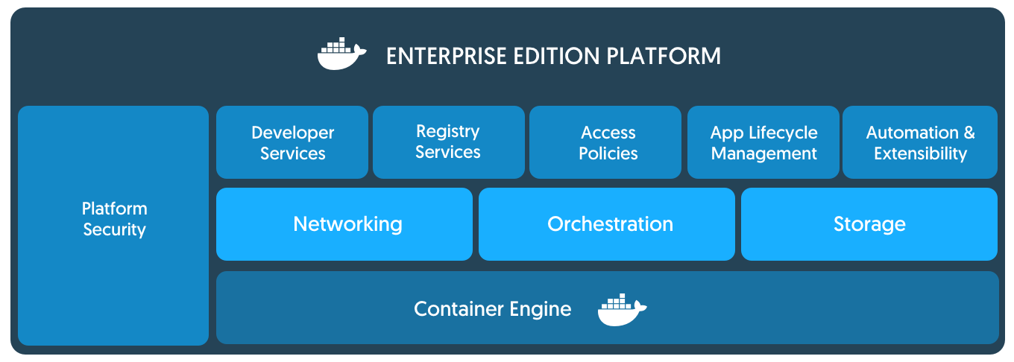
Docker是一个开源的容器引擎，它基于LXC容器技术，使用Go语言开发。
源代码托管在Github上，并遵从Apache2.0协议。
Docker采用C/S架构，其可以轻松的为任何应用创建一个轻量级的、可移植的、自给自足的容器。
简单来说：Docker就是一种快速解决生产问题的一种技术手段。

Docker生活场景：

图一：动画片《七龙珠》里面的胶囊 图二：1号胶囊启动后的效果

官方资料：
Docker 官网：http://www.docker.com
Github Docker 源码：https://github.com/docker/docker
Docker理念
构建：
龙珠里的胶囊，将你需要的场景构建好，装在一个小胶囊里
运输：
随身携带着房子、车子等，非常方便
运行：
只需要你轻轻按一下胶囊，找个合适的地方一放，就ok了

优缺点
优点：
多： 适用场景多
快： 环境部署快、更新快
好： 好多人在用，东西好
省： 省钱省力省人工(123原则)

缺点：
太腻歪人： 依赖操作系统
不善于沟通：依赖网络
不善理财： 银行U盾等场景不能用

3.1.2 部署docker
这一节，我们从软件源配置、基础软件安装、docker安装六个方面来学习
软件源配置
官网参考：
https://docs.docker.com/engine/installation/linux/docker-ce/ubuntu/#upgrade-docker-after-using-the-convenience-script
基础软件源
cd /etc/apt/
mv sources.list sources.list.bak
vim sources.list
# sohu shangdong
deb http://mirrors.sohu.com/ubuntu/ trusty main restricted universe multiverse
deb http://mirrors.sohu.com/ubuntu/ trusty-security main restricted universe multiverse
deb http://mirrors.sohu.com/ubuntu/ trusty-updates main restricted universe multiverse
deb http://mirrors.sohu.com/ubuntu/ trusty-proposed main restricted universe multiverse
deb http://mirrors.sohu.com/ubuntu/ trusty-backports main restricted universe multiverse

# 163 guangdong
deb http://mirrors.163.com/ubuntu/ trusty main restricted universe multiverse
deb http://mirrors.163.com/ubuntu/ trusty-security main restricted universe multiverse
deb http://mirrors.163.com/ubuntu/ trusty-updates main restricted universe multiverse
deb http://mirrors.163.com/ubuntu/ trusty-proposed main restricted universe multiverse
deb http://mirrors.163.com/ubuntu/ trusty-backports main restricted universe multiverse

# tsinghua.edu
deb https://mirrors.tuna.tsinghua.edu.cn/ubuntu/ xenial main restricted universe multiverse
deb https://mirrors.tuna.tsinghua.edu.cn/ubuntu/ xenial-updates main restricted universe multiverse
deb https://mirrors.tuna.tsinghua.edu.cn/ubuntu/ xenial-backports main restricted universe multiverse
deb https://mirrors.tuna.tsinghua.edu.cn/ubuntu/ xenial-security main restricted universe multiverse

# aliyun
deb http://mirrors.aliyun.com/ubuntu/ xenial main restricted universe multiverse partner
deb http://mirrors.aliyun.com/ubuntu/ xenial-updates main restricted universe multiverse
deb http://mirrors.aliyun.com/ubuntu/ xenial-backports main restricted universe multiverse
deb http://mirrors.aliyun.com/ubuntu/ xenial-security main restricted universe multiverse

# neu.edu
deb http://mirror.neu.edu.cn/ubuntu/ xenial main restricted universe multiverse partner
deb http://mirror.neu.edu.cn/ubuntu/ xenial-updates main restricted universe multiverse
deb http://mirror.neu.edu.cn/ubuntu/ xenial-backports main restricted universe multiverse
deb http://mirror.neu.edu.cn/ubuntu/ xenial-security main restricted universe multiverse

安装依赖软件
apt-get update
apt-get install apt-transport-https ca-certificates curl software-properties-common -y
使用官方推荐源
curl -fsSL https://download.docker.com/linux/ubuntu/gpg | sudo apt-key add -
add-apt-repository "deb [arch=amd64] https://download.docker.com/linux/ubuntu $(lsb_release -cs) stable"

使用阿里云的源{推荐1}
curl -fsSL https://mirrors.aliyun.com/docker-ce/linux/ubuntu/gpg | sudo apt-key add -
add-apt-repository "deb [arch=amd64] https://mirrors.aliyun.com/docker-ce/linux/ubuntu $(lsb_release -cs) stable"

使用清华的源{推荐2}
curl -fsSL https://mirrors.tuna.tsinghua.edu.cn/docker-ce/linux/ubuntu/gpg | sudo apt-key add -
add-apt-repository "deb [arch=amd64] https://mirrors.tuna.tsinghua.edu.cn/docker-ce/linux/ubuntu $(lsb_release -cs) stable"

检查
apt-get update

docker软件安装
查看支持的docker版本
apt-cache madison docker-ce
安装docker
apt-get install docker-ce -y
注：
可以指定版本安装docker：
apt-get install docker-ce=<VERSION> -y

启动docker
systemctl start docker
systemctl status docker
注意：
ubuntu安装完毕后，默认就开启服务了
测试docker
docker version

网卡区别：
安装前：只有ens33和lo网卡
安装后：docker启动后，多出来了docker0网卡，网卡地址172.17.0.1

docker服务命令格式：
systemctl [参数] docker
参数详解：
start 开启服务
stop 关闭
restart 重启
status 状态

删除docker命令：
yum remove docker-ce
rm -rf /var/lib/docker/
rm -rf /etc/docker

基本目录
docker基本目录简介
/etc/docker/ docker的认证目录
/var/lib/docker/ docker的应用目录

3.1.3 docker加速器
这一节，我们从加速器简介，加速器配置这两个方面来学习

加速器简介
在国内使用docker的官方镜像源，会因为网络的原因，造成无法下载，或者一直处于超时。所以我们使用 daocloud 的方法进行加速配置。
方法:
访问 daocloud.io 网站，登录 daocloud 账户
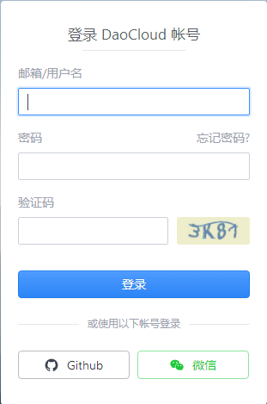

点击右上角的 加速器
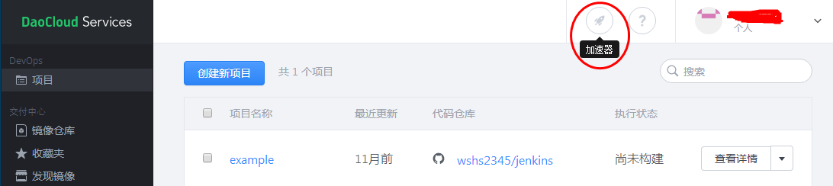 在新窗口处会显示一条命令，
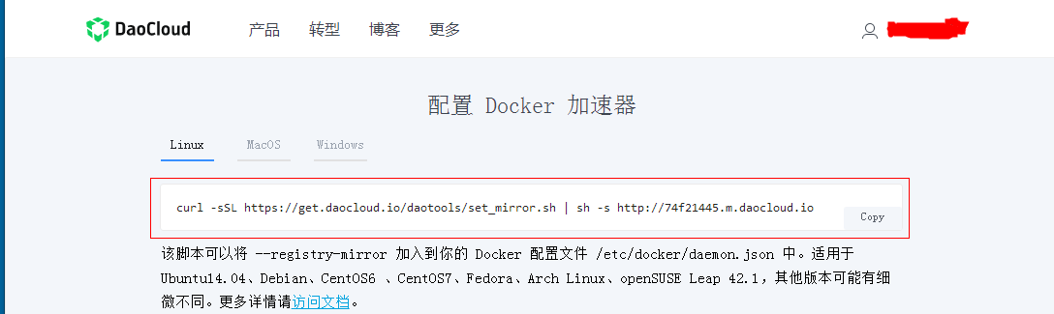
我们执行这条命令
curl -sSL https://get.daocloud.io/daotools/set_mirror.sh | sh -s http://74f21445.m.daocloud.io
加速器配置
修改daemon.json文件，增加绿色背景字体内容
# cat /etc/docker/daemon.json
{"registry-mirrors": ["http://74f21445.m.daocloud.io"], "insecure-registries": []}
注意：
docker cloud加速器的默认内容是少了一条配置，所以我们要编辑文件在后面加上绿色背景的内容，然后再重启docker

重启docker
systemctl restart docker

3.2 镜像管理
学习目标：
说出 Docker镜像的定义和作用
应用 Docker镜像的基本操作

3.2.1 镜像简介
Docker镜像是什么？
它是一个只读的文件，就类似于我们安装操作系统时候所需要的那个iso光盘镜像，通过运行这个镜像来完成各种应用的部署。
这里的镜像就是一个能被docker运行起来的一个程序。

3.2.2 搜索、查看、获取、历史
这一节，我们从搜索、查看、获取三个方面来学习
搜索镜像
命令格式：
docker search [image_name]
命令演示：
docker search ubuntu
获取镜像
命令格式：
docker pull [image_name]
命令演示：
docker pull ubuntu
docker pull nginx
注释：
获取的镜像在哪里？
/var/lib/docker 目录下，具体详见docker仓库知识
查看镜像
命令格式：
docker images <image_name>
命令演示：
docker images
镜像的ID唯一标识了镜像，如果ID相同,说明是同一镜像。TAG信息来区分不同发行版本，如果不指定具体标记,默认使用latest标记信息

docker images -a 列出所有的本地的images(包括已删除的镜像记录)
查看镜像历史
查看镜像历史命令格式：
docker history [image_name]

我们获取到一个镜像，想知道他默认启动了哪些命令或者都封装了哪些系统层，那么我们可以使用docker history这条命令来获取我们想要的信息

3.2.3 重命名、删除
这一节，我们从重命名、删除这两个方面来学习。

镜像重命名
命令格式：
docker tag [old_image]:[old_version] [new_image]:[new_version]
命令演示：
docker tag nginx:latest sswang-nginx:v1.0
删除镜像
命令格式：
docker rmi [image_id/image_name:image_version]
命令演示：
docker rmi 3fa822599e10
注意：
如果一个image_id存在多个名称，那么应该使用name:tag的格式删除镜像
清除状态为dangling的镜像
docker image prune
移除所有未被使用的镜像
docker image prune -a
删除部分镜像
docker image prune -a --filter "until=24h"

3.2.4 导出、导入
这一节，我们从镜像导入、导出两个方面来学习。

导出镜像
将已经下载好的镜像，导出到本地，以备后用。
命令格式：
docker save -o [包文件] [镜像]
docker save [镜像1] ... [镜像n] > [包文件]
注意：
docker save 会保存镜像的所有历史记录和元数据信息
导出镜像
docker save -o nginx.tar sswang-nginx
导入镜像
为了更好的演示效果，我们先将nginx的镜像删除掉
docker rmi nginx:v1.0
docker rmi nginx

导入镜像命令格式：
docker load < [image.tar_name]
docker load --input [image.tar_name]
注意:
docker load 不能指定镜像的名称

导入镜像文件
docker load < nginx.tar

3.3 容器管理
学习目标：
说出 Docker容器的定义和作用
应用 Docker容器的基本操作

3.3.1 容器简介
容器是什么？
容器就类似于我们运行起来的一个操作系统，而且这个操作系统启动了某些服务。
这里的容器指的是运行起来的一个Docker镜像。

3.3.2 查看、启动
这一节，我们从容器查看、启动两个方面来学习。

查看容器
命令格式：docker ps
# docker ps
CONTAINER ID IMAGE COMMAND CREATED STATUS PORTS NAMES
注意：
管理docker容器可以通过名称，也可以通过ID
ps是显示正在运行的容器， -a是显示所有运行过的容器，包括已经不运行的容器

启动容器
守护进程方式启动容器
命令格式：docker run <参数，可选> [docker_image] [执行的命令]
让Docker容器在后台以守护形式运行。此时可以通过添加-d参数来实现
docker run -d nginx

启动已终止的容器
在生产过程中，常常会出现运行和不运行的容器，我们使用 start 命令开起一个已关闭的容器
命令格式：docker start [container_id]

3.3.3 关闭、删除
这一节，我们从容器关闭、删除这两个方面来学习
关闭容器
在生产中，我们会以为临时情况，要关闭某些容器，我们使用 stop 命令来关闭某个容器
命令格式：docker stop [container_id]
关闭容器id
docker stop 8005c40a1d16
删除容器
删除容器有两种方法：
正常删除 -- 删除已关闭的
强制删除 -- 删除正在运行的

正常删除容器
命令格式： docker rm [container_id]
docker container prune

删除已关闭的容器
docker rm 1a5f6a0c9443

强制删除运行容器
命令格式：docker rm -f [container_id]
删除正在运行的容器
docker rm -f 8005c40a1d16
删除部分容器
docker container prune --filter "until=24h"
拓展批量关闭容器
命令格式：
docker rm -f $(docker ps -a -q)

3.3.4 进入、退出
这一节，我们从容器进入(三方法)、退出两个方面来学习。

进入容器我们学习两种方法：
1、创建容器的同时进入容器
2、手工方式进入容器

创建并进入容器
命令格式：docker run --name [container_name] -it [docker_image] /bin/bash
~]# docker run -it --name sswang-nginx nginx /bin/bash
root@7c5a24a68f96:/# echo "hello world"
hello world
root@7c5a24a68f96:/# exit
exit
docker 容器启动命令参数详解：
--name:给容器定义一个名称
-i:则让容器的标准输入保持打开。
-t:让docker分配一个伪终端,并绑定到容器的标准输入上
/bin/bash:执行一个命令
退出容器：
方法一：exit
方法二：Ctrl + D

手工方式进入容器
命令格式：
docker exec -it 容器id /bin/bash
效果演示：
docker exec -it d74fff341687 /bin/bash

3.3.5 基于容器创建镜像
提交方式：
命令格式：
docker commit -m '改动信息' -a "作者信息" [container_id] [new_image:tag]
命令演示：
进入一个容器，创建文件后并退出
./docker_in.sh d74fff341687
mkdir /sswang
exit
创建一个镜像
docker commit -m 'mkdir /sswang' -a "sswang" d74fff341687 sswang-nginx:v0.2
查看镜像
docker images
启动一个容器
docker run -itd sswang-nginx:v0.2 /bin/bash
进入容器进行查看
./docker_in.sh ae63ab299a84
ls

3.3.6 日志、信息
这一节，我们从日志、详细信息两方面来学习。

查看容器运行日志
命令格式：
docker logs [容器id]
命令效果：
docker logs 7c5a24a68f96

查看容器详细信息
命令格式：
docker inspect [容器id]
命令效果：
查看容器全部信息
docker inspect 930f29ccdf8a
查看容器网络信息
docker inspect --format='{{range .NetworkSettings.Networks}}{{.IPAddress}}{{end}}' 930f29ccdf8a

3.4 仓库管理
学习目标：
说出 Docker仓库的定义和作用
应用 Docker仓库的基本操作

3.4.1 仓库简介
这一节，我们从仓库定义、docker仓库、相关命令这三个方面来学习。
仓库定义
仓库是什么？
仓库就类似于我们在网上搜索操作系统光盘的一个镜像站。
这里的仓库指的是Docker镜像存储的地方。

Docker仓库
Docker的仓库有三大类：
公有仓库：Docker hub、Docker cloud、等
私有仓库：registry、harbor等
本地仓库：在当前主机存储镜像的地方。

相关命令
和仓库相关的命令：
docker login [仓库名称]
docker pull [镜像名称]
docker push [镜像名称]
docker search [镜像名称]

我们接下来就用registry来部署一个私有的仓库

3.4.2 私有仓库部署
这一节，我们从流程、方案两个方面来学习

创建仓库流程
1、根据registry镜像创建容器
2、配置仓库权限
3、提交镜像到私有仓库
4、测试

实施方案
下载registry镜像
docker pull registry
启动仓库容器
docker run -d -p 5000:5000 registry
检查容器效果
curl 127.0.0.1:5000/v2/_catalog
配置容器权限
vim /etc/docker/daemon.json
{"registry-mirrors": ["http://74f21445.m.daocloud.io"], "insecure-registries": ["192.168.8.14:5000"]}
注意：
私有仓库的ip地址是宿主机的ip，而且ip两侧有双引号
重启docker服务
systemctl restart docker
systemctl status docker

效果查看
启动容器
docker start 315b5422c699
标记镜像
docker tag ubuntu-mini 192.168.8.14:5000/ubuntu-14.04-mini
提交镜像
docker push 192.168.8.14:5000/ubuntu-14.04-mini
下载镜像
docker pull 192.168.8.14:5000/ubuntu-14.04-mini

3.5 数据管理
学习目标：
说出 数据卷、数据容器是什么
应用 数据卷、数据容器的常见操作

docker的镜像是只读的，虽然依据镜像创建的容器可以进行操作，但是我们不能将数据保存到容器中，因为容器会随时关闭和开启，那么如何将数据保存下来呢？
答案就是：数据卷和数据卷容器

3.5.1 数据卷简介
这一节，我们从定义、命令详解 这两个方面来学习。

什么是数据卷？
就是将宿主机的某个目录，映射到容器中，作为数据存储的目录，我们就可以在宿主机对数据进行存储
缺点是：太单一了
docker 数据卷命令详解
# docker run --help
。。。
-v, --volume list Bind mount a volume (default [])
挂载一个数据卷，默认为空
我们可以使用命令 docker run 用来创建容器，可以在使用docker run 命令时添加 -v 参数，就可以创建并挂载一个到多个数据卷到当前运行的容器中。
-v 参数的作用是将宿主机的一个目录(绝对路径)作为容器的数据卷挂载到docker容器中，使宿主机和容器之间可以共享一个目录，如果本地路径不存在，Docker也会自动创建。
-v 宿主机文件:容器文件

3.5.2 数据卷实践
这一节，我们从目录实践、文件实践两个方面来学习。

关于数据卷的管理我们从两个方面来说：
1、目录
2、普通文件

数据卷实践 之 目录
命令格式：
docker run -itd --name [容器名字] -v [宿主机目录]:[容器目录] [镜像名称] [命令(可选)]
命令演示：
创建测试文件
echo "file1" > /tmp/file1.txt
启动一个容器，挂载数据卷
docker run -itd --name test1 -v /tmp:/test1 nginx
测试效果
~# docker exec -it a53c61c77 /bin/bash
root@a53c61c77bde:/# cat /test1/file1.txt
file1

数据卷实践 之 文件
命令格式：
docker run -itd --name [容器名字] -v [宿主机文件]:[容器文件] [镜像名称] [命令(可选)]
注意：容器里面的文件虽然可以改名，但类型必须和宿主机文件一致
命令演示：
创建测试文件
echo "file1" > /tmp/file1.txt
启动一个容器，挂载数据卷
docker run -itd --name test2 -v /tmp/file1.txt:/nihao/nihao.sh nginx
测试效果
~# docker exec -it 84c37743 /bin/bash
root@84c37743d339:/# cat /nihao/nihao.sh
file1
数据卷实践 之 删除
docker volume rm
docker volume prune

3.5.3 数据卷容器简介
这一节，我们从定义、命令详解、操作流程这三个方面来学习。

什么是数据卷容器？
将宿主机的某个目录，使用容器的方式来表示，然后其他的应用容器将数据保存在这个容器中，达到大批量应用数据同时存储的目的

docker 数据卷命令详解
# docker run --help
。。。
-v, --volumes-from value Mount volumes from the specified container(s) (default [])
从指定的容器挂载卷，默认为空

数据卷容器操作流程
如果使用数据卷容器，在多个容器间共享数据，并永久保存这些数据，需要有一个规范的流程才能做得到：
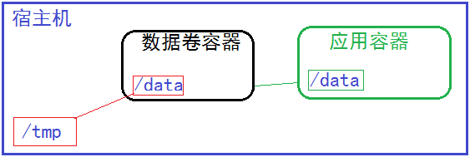
1、创建数据卷容器
2、其他容器挂载数据卷容器
注意：
数据卷容器不启动

3.5.4 数据卷容器实践
这一节，我们从创建、使用、效果查看三个方面来学习。
数据卷容器实践包括两部分：创建数据卷容器和使用数据卷容器

创建一个数据卷容器
命令格式：
docker create -v [容器数据卷目录] --name [容器名字] [镜像名称] [命令(可选)]
执行效果
docker create -v /data --name v-test nginx
创建两个容器，同时挂载数据卷容器
命令格式：
docker run --volumes-from [数据卷容器id/name] -tid --name [容器名字] [镜像名称] [命令(可选)]
执行效果：
创建 vc-test1 容器
docker run --volumes-from 4693558c49e8 -tid --name vc-test1 nginx /bin/bash
创建 vc-test2 容器
docker run --volumes-from 4693558c49e8 -tid --name vc-test2 nginx /bin/bash
确认卷容器共享
进入vc-test1，操作数据卷容器
~# docker exec -it vc-test1 /bin/bash
root@c408f4f14786:/# ls /data/
root@c408f4f14786:/# echo 'v-test1' > /data/v-test1.txt
root@c408f4f14786:/# exit
进入vc-test2，确认数据卷
~# docker exec -it vc-test2 /bin/bash
root@7448eee82ab0:/# ls /data/
v-test1.txt
root@7448eee82ab0:/# echo 'v-test2' > /data/v-test2.txt
root@7448eee82ab0:/# exit
回到vc-test1进行验证
~# docker exec -it vc-test1 /bin/bash
root@c408f4f14786:/# ls /data/
v-test1.txt v-test2.txt
root@c408f4f14786:/# cat /data/v-test2.txt
v-test2
回到宿主机查看/data/目录
~# ls /data/
~#

结果证明：
容器间可以共享数据卷你容器，不过数据是保存在数据卷内，并没有保存到宿主机的文件目录中

3.6 网络管理
学习目标：
了解 Docker网络模型及其特点
应用 端口映射常见操作
应用 Docker 常见网络模型

Docker 网络很重要，重要的，我们在上面学到的所有东西都依赖于网络才能工作。我们从两个方面来学习网络：端口映射和网络模式
为什么先学端口映射呢？
在一台主机上学习网络，学习端口映射最简单，避免过多干扰。

3.6.1 端口映射详解
这一节，我们从简介、种类两个方面来学习。

端口映射简介
默认情况下，容器和宿主机之间网络是隔离的，我们可以通过端口映射的方式，将容器中的端口，映射到宿主机的某个端口上。这样我们就可以通过 宿主机的ip+port的方式来访问容器里的内容

端口映射种类
1、随机映射 -P(大写)
2、指定映射 -p 宿主机端口:容器端口

注意：
生产场景一般不使用随机映射，但是随机映射的好处就是由docker分配，端口不会冲突,
不管哪种映射都会影响性能，因为涉及到映射

3.6.2 随机映射实践
这一节，我们从随机映射、指定随机映射这两个方面来学习。

随机映射我们从两个方面来学习：
默认随机映射
指定主机随机映射

默认随机映射
命令格式：
docker run -d -P [镜像名称]
命令效果：

启动一个 nginx 镜像
docker run -d -P nginx
查看效果
注意：
宿主机的32768被映射到容器的80端口
-P 自动绑定所有对外提供服务的容器端口，映射的端口将会从没有使用的端口池中自动随机选择，但是如果连续启动多个容器的话，则下一个容器的端口默认是当前容器占用端口号+1

在浏览器中访问 http://192.168.8.14:32768/，效果显示：
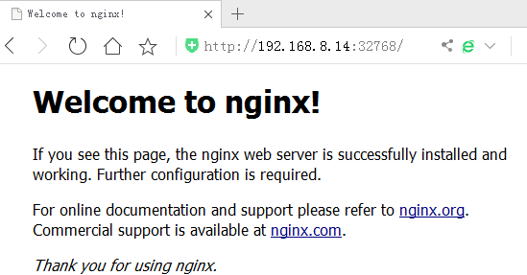
注意：
浏览器输入的格式是： docker容器宿主机的ip:容器映射的端口

指定主机随机映射
命令格式
docker run -d -p [宿主机ip]::[容器端口] --name [容器名称] [镜像名称]
命令效果
docker run -d -p 192.168.8.14::80 --name nginx-2 nginx
检查效果

3.6.3 指定映射实践
这一节，我们从指定端口、指定多端口两个方面来学习。

指定端口映射
命令格式：
docker run -d -p [宿主机ip]:[宿主机端口]:[容器端口] --name [容器名字] [镜像名称]
注意：
如果不指定宿主机ip的话，默认使用 0.0.0.0，
容器端口必须清楚，而且必须写出来

命令实践：
现状我们在启动容器的时候，给容器指定一个访问的端口 1199
docker run -d -p 192.168.8.14:1199:80 --name nginx-1 nginx
查看新容器ip
docker inspect --format='{{range .NetworkSettings.Networks}}{{.IPAddress}}{{end}}' 0ad3acfbfb76
查看容器端口映射
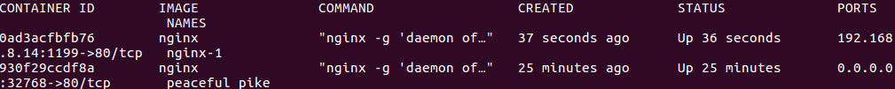
查看宿主机开启端口
查看浏览器效果：
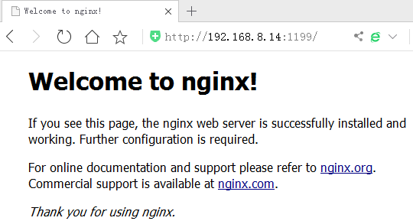
多端口映射方法
命令格式
docker run -d -p [宿主机端口1]:[容器端口1] -p [宿主机端口2]:[容器端口2] --name [容器名称] [镜像名称]
开起多端口映射实践
docker run -d -p 520:443 -p 6666:80 --name nginx-3 nginx
查看容器进程

3.6.4 网络管理基础
这一节，我们主要从网络命令、网络模型两方面来学习。

docker网络命令
查看网络命令帮助
~# docker network help
...
connect Connect a container to a network
create Create a network
disconnect Disconnect a container from a network
inspect Display detailed information on one or more networks
ls List networks
prune Remove all unused networks
rm Remove one or more networks

docker的网络模式
bridge模式：
简单来说：就是穿马甲，打着宿主机的旗号，做自己的事情。
Docker的默认模式，它会在docker容器启动时候，自动配置好自己的网络信息，同一宿主机的所有容器都在一个网络下，彼此间可以通信。类似于我们vmware虚拟机的nat模式。
利用宿主机的网卡进行通信，因为涉及到网络转换，所以会造成资源消耗，网络效率会低。
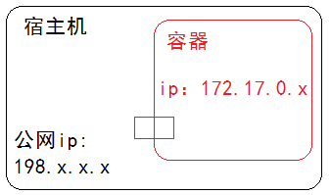
host模式：
简单来说，就是鸠占鹊巢，用着宿主机的东西，干自己的事情。容器使用宿主机的ip地址进行通信。
特点：容器和宿主机共享网络
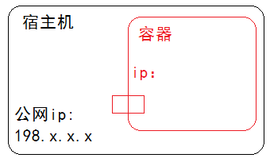
container模式：
新创建的容器间使用使用已创建的容器网络，类似一个局域网。
特点：容器和容器共享网络
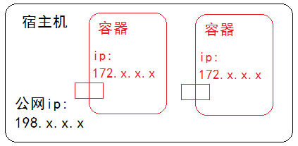
none模式：
这种模式最纯粹，不会帮你做任何网络的配置，可以最大限度的定制化。
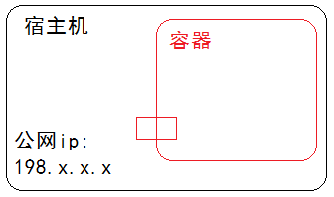
overlay模式：
容器彼此不再同一网络，而且能互相通行。
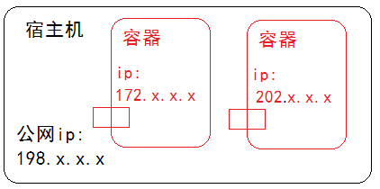

3.6.5 bridge实践
这一节，我们从创建网络、使用网络、连接操作三个方面来学习。

其实我们在端口映射的部分就是bridge模式的简单演示了，因为他们使用的是默认bridge网络模式，现在我们来自定义桥接网络。
这一部分我们从三个方面来演示：
创建桥接网络
使用自定义网络创建容器
容器断开、连接网络
创建网络
命令格式：
docker network create --driver [网络类型] [网络名称]
命令演示：
docker network create --driver bridge bridge-test
查看主机网络类型
~# docker network ls
NETWORK ID NAME DRIVER SCOPE
8a18574f0f27 bridge bridge local
172ae1f1f3f5 bridge-test bridge local
...
查看新建网络的网络信息
~# docker network inspect bridge-test
[
{
"Name": "bridge-test",
...
"Config": [
{
"Subnet": "172.18.0.0/16",
"Gateway": "172.18.0.1"
...

宿主机又多出来一个网卡设备
~# ifconfig
br-172ae1f1f3f5 Link encap:Ethernet HWaddr 02:42:18:4e:ac:92
inet addr:172.18.0.1 Bcast:172.18.255.255 Mask:255.255.0.0
...
在自定义网络中启动容器
命令格式：
docker run --net=[网络名称] -itd --name=[容器名称] [镜像名称]
使用效果：
docker run --net=bridge-test -itd --name=nginx-new-bri nginx
查看该容器的ip信息
docker inspect --format='{{range .NetworkSettings.Networks}}{{.IPAddress}}{{end}}' nginx-new-bri

注意部分
使用默认的桥接模型创建的容器是可以直接联网的。
使用自定义的桥接模型创建的容器不可以直接联网，但是可以通过端口映射来实现联网

容器断开网络
命令格式：
docker network disconnect [网络名] [容器名]
命令演示：
docker network disconnect bridge-test nginx-new-bri
效果展示：
docker network inspect bridge-test

容器连接网络
命令格式：
docker network connect [网络名] [容器名]
命令演示：
docker network connect bridge-test nginx-new-bri
效果展示：
docker network inspect bridge-test

3.6.6 host模型实践
这一节，我们从命令详解、host特点两个方面来学习。

命令详解
host模型我们知道，容器使用宿主机的ip地址进行对外提供服务，本身没有ip地址。

命令格式：
docker run --net=host -itd --name [容器名称] 镜像名称
命令示例：
创建容器，使用host模式
docker run --net=host -itd --name nginx-1 nginx
查看宿主机端口
查看网络连接
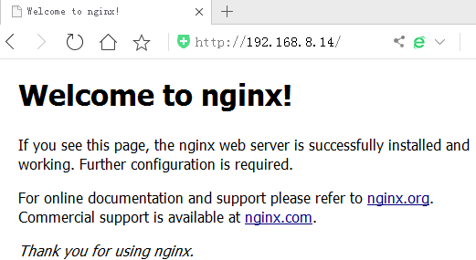
host特点：
host模型比较适合于，一台宿主机跑一个固定的容器，比较稳定，或者一个宿主机跑多个占用不同端口的应用的场景，他的网络性能是很高的。
hosts模型启动的容器不会有任何地址，他其实是使用了宿主机的所有信息

第 4 章 Docker 进阶

在这一部分我们主要来介绍一些Docker的高级内容：
Dockerfile 和 Docker compose

4.1 Dockerfile
学习目标：
了解 Dockerfile简介及特点
应用 Dockerfile使用命令
说出 Dockerfile常见指令及其特点

4.1.1 Dockerfile简介
这一节，我们从定义、作用、准则、文件内容、基础指令、使用命令这六个方面来学习。

什么是Dockerfile
Dockerfile类似于我们学习过的脚本，将我们在上面学到的docker镜像，使用自动化的方式实现出来。

Dockerfile的作用
1、找一个镜像： ubuntu
2、创建一个容器： docker run ubuntu
3、进入容器： docker exec -it 容器 命令
4、操作： 各种应用配置
....
5、构造新镜像： docker commit

Dockerfile 使用准则
1、大： 首字母必须大写D
2、空： 尽量将Dockerfile放在空目录中。
3、单： 每个容器尽量只有一个功能。
4、少： 执行的命令越少越好。

Dockerfile 基础四指令:
基础镜像信息 从哪来？
维护者信息 我是谁？
镜像操作指令 怎么干？
容器启动时执行指令 嗨！！！

Dockerfile使用命令：
构建镜像命令格式：
docker build -t [镜像名]:[版本号] [Dockerfile所在目录]
构建样例：
docker build -t nginx:v0.2 /opt/dockerfile/nginx/
参数详解：
-t 指定构建后的镜像信息，
/opt/dockerfile/nginx/ 则代表Dockerfile存放位置，如果是当前目录，则用 .(点)表示

4.1.2 Dockerfile快速入门
这一节，我们从环境、文件、构建、效果这四个方面来速的使用Dockerfile来创建一个定制化的镜像：ssh。
准备环境
创建Dockerfile专用目录
mkdir /docker/images/ssh -p
cd /docker/images/ssh
创建秘钥认证
ssh-keygen -t rsa
cat ~/.ssh/id_rsa.pub > authorized_keys
准备软件源
cp /etc/apt/sources.list ./
注意：
课堂上因为多方面的原因，我们不执行这一步-20181125

定制文件
创建Dockerfile文件
# 构建一个基于ubuntu的ssh定制镜像
# 基础镜像
FROM ubuntu-base
# 镜像作者
MAINTAINER President.Wang 000000@qq.com

# 执行命令
# 增加软件源 -- 由于课堂网络原因，我们不执行这一步
ADD sources.list /etc/apt/sources.list
# 安装 ssh 服务
RUN apt-get update && apt-get install -y openssh-server curl vim net-tools && mkdir -p /var/run/sshd && mkdir -p /root/.ssh && sed -i "s/.*pam_loginuid.so/#&/" /etc/pam.d/sshd && apt-get autoclean && apt-get clean && apt-get autoremove
# 复制配置文件到相应位置,并赋予脚本可执行权限
ADD authorized_keys /root/.ssh/authorized_keys

# 对外端口
EXPOSE 22

# 启动ssh
ENTRYPOINT ["/usr/sbin/sshd","-D"]
构建镜像
构建镜像
docker build -t ubuntu-ssh .
效果查看
使用新镜像启动一个容器，查看效果
docker run -d -p 10086:22 ubuntu-ssh
容器检查
docker ps
docker port c03d146b64d4
ssh查看效果
ssh 192.168.8.14 -p 10086

4.1.3 基础指令详解
这一节，我们来学习五个基础指令
基础指令
FROM
格式：
FROM <image>
FROM <image>:<tag>。
解释：
FROM 是 Dockerfile 里的第一条而且只能是除了首行注释之外的第一条指令

MAINTAINER
格式：
MAINTAINER <name>
解释：
指定该dockerfile文件的维护者信息。类似我们在docker commit 时候使用-a参数指定的信息

RUN
格式：
RUN <command> (shell模式)
RUN["executable", "param1", "param2"]。 (exec 模式)
解释：
表示当前镜像构建时候运行的命令
注释：
shell模式：类似于 /bin/bash -c command
举例： RUN echo hello
exec 模式：类似于 RUN ["/bin/bash", "-c", "command"]
举例： RUN ["echo", "hello"]

EXPOSE
格式：
EXPOSE <port> [<port>...]
解释：
设置Docker容器对外暴露的端口号，Docker为了安全，不会自动对外打开端口，如果需要外部提供访问，还需要启动容
器时增加-p或者-P参数对容器的端口进行分配。

ENTRYPOINT
格式：
ENTRYPOINT ["executable", "param1","param2"] (exec 模式)
ENTRYPOINT command param1 param2 (shell模式)
解释：
每个 Dockerfile 中只能有一个 ENTRYPOINT，当指定多个时，只有最后一个起效。

4.1.4 文件编辑指令详解
这一节，我们从指令详解、ADD实践、COPY实践、VOLUME实践这四个方面来学习。
注意：
ADD和COPY相当于数据卷操作，VOLUME相当于数据卷容器操作

目录文件编辑指令
ADD
格式：
ADD <src>... <dest>
ADD ["<src>",... "<dest>"]
解释：
将指定的 <src> 文件复制到容器文件系统中的 <dest>
src 指的是宿主机，dest 指的是容器
如果源文件是个压缩文件，则docker会自动帮解压到指定的容器中(无论目标是文件还是目录，都会当成目录处理)。

COPY
格式：
COPY <src>... <dest>
COPY ["<src>",... "<dest>"]
解释：
单纯复制文件场景，Docker推荐使用COPY

VOLUME
格式：
VOLUME ["/data"]
解释：
VOLUME 指令可以在镜像中创建挂载点，这样只要通过该镜像创建的容器都有了挂载点
通过 VOLUME 指令创建的挂载点，无法指定主机上对应的目录，是自动生成的。
举例：
VOLUME ["/var/lib/tomcat7/webapps/"]
ADD实践
拷贝普通文件
Dockerfile文件内容
...
# 执行命令
...
# 增加文件
ADD ["sources.list","/etc/apt/sources.list"]
...
拷贝压缩文件
Dockerfile文件内容
...
# 执行命令
...
# 增加文件
ADD ["linshi.tar.gz","/nihao/"]
...

COPY实践
修改Dockerfile文件内容:
...
# 执行命令
...
# 增加文件
COPY index.html /var/www/html/
...
ENTRYPOINT ["/usr/sbin/nginx","-g","daemon off;"]

VOLUME实践
修改Dockerfile文件内容：
# 在上一个Dockerfile文件内容基础上，在COPY下面增加一个VOLUME
VOLUME ["/data/"]
...

4.1.5 环境指令详解
这一节，我们从指令详解、ENV实践、WORKDIR实践这三个方面来学习。

环境设置指令
ENV
格式：
ENV <key> <value>
ENV <key>=<value> ...
解释：
设置环境变量，可以在RUN之前使用，然后RUN命令时调用，容器启动时这些环境变量都会被指定

WORKDIR
格式：
WORKDIR /path/to/workdir (shell 模式)
解释：
切换目录，为后续的RUN、CMD、ENTRYPOINT 指令配置工作目录。 相当于cd
可以多次切换(相当于cd命令)，
也可以使用多个WORKDIR 指令，后续命令如果参数是相对路径，则会基于之前命令指定的路径。例如
举例：
WORKDIR /a
WORKDIR b
WORKDIR c
RUN pwd
则最终路径为 /a/b/c。

ENV实践
修改Dockerfile文件内容：
# 在上一个Dockerfile文件内容基础上，在RUN下面增加一个ENV
ENV NIHAO=helloworld

WORKDIR实践
修改Dockerfile文件内容：
# 在上一个Dockerfile文件内容基础上，在RUN下面增加一个WORKDIR
WORKDIR /nihao/itcast/
RUN ["touch","itcast.txt"]

4.1.6 Dockerfile构建过程
这一节，我们从构建过程、镜像介绍、构建缓存这三个方面来学习。

Dockerfile构建过程：
从基础镜像1运行一个容器A
遇到一条Dockerfile指令，都对容器A做一次修改操作
执行完毕一条命令，提交生成一个新镜像2
再基于新的镜像2运行一个容器B
遇到一条Dockerfile指令，都对容器B做一次修改操作
执行完毕一条命令，提交生成一个新镜像3
...

构建过程镜像介绍
构建过程中，创建了很多镜像，这些中间镜像，我们可以直接使用来启动容器，通过查看容器效果，从侧面能看到我们每次构建的效果。
提供了镜像调试的能力
我们可以通过docker history <镜像名> 来查看整个构建过程所产生的镜像

拓展：
执行的步骤越多越好呢？还是越少越好？

构建缓存
我们第一次构建很慢，之后的构建都会很快，因为他们用到了构建的缓存。
不适用构建缓存方法常见两种：
全部不同缓存：
docker build --no-cache -t [镜像名]:[镜像版本] [Dockerfile位置]
部分使用缓存：
ENV REFRESH_DATE 2018-01-12
只要构建的缓存时间不变，那么就用缓存，如果时间一旦改变，就不用缓存了

样例：
# 构建一个基于ubuntu-base的docker定制镜像
# 基础镜像
FROM ubuntu-base

# 镜像作者
MAINTAINER President.Wang 000000@qq.com

# 创建构建刷新时间
ENV REFRESH_DATE 2018-11-02

# 执行命令
...

构建历史：
查看构建过程查看
docker history
清理构建缓存：
docker system prune
docker system prune --volumes

4.2 Dockerfile构建django环境
学习目标：
应用 Dockerfile的生产使用流程
应用 Dockerfile定制web项目镜像

4.2.1 项目描述
django官方网站：https://code.djangoproject.com/
基于我们在shell自动化运维课程中的项目案例，我们现在来使用Dockerfile做一个Docker镜像。

4.2.2 手工部署django项目环境
这一节，我们从需求、方案分析、技术关键点、方案、方案实施这五个方面来学习。

需求：
基于docker镜像，手工部署django项目环境

方案分析：
1、docker环境部署
2、django环境部署
3、djanog项目部署
4、测试

技术关键点：
1、docker环境部署
使用docker镜像启动一个容器即可
2、django环境部署
django软件的依赖环境
django软件的基本环境配置
3、django项目部署
django框架的下载
项目文件配置
启动django项目
4、测试
宿主机测试

解决方案：
1、docker环境配置
1.1 获取docker镜像
1.2 启动docker容器
2、django环境部署
2.1 基础环境配置
2.2 django环境配置
3、django项目部署
3.1 创建django项目
3.2 创建django应用
3.3 项目启动
4、测试
4.1 宿主机测试

方案实施：
1、docker环境配置
1.1 获取docker镜像
ubuntu-ssh
1.2 启动docker容器
启动容器，容器名称叫 django
docker run -d -p 10086:22 --name django ubuntu-ssh
进入容器
ssh 192.168.8.14 -p 10086
2、django环境部署
2.1 基础环境配置
基础目录环境
mkdir /data/{server,softs} -p
cd /data/softs
scp root@192.168.8.14:/data/softs/Django-2.1.2.tar.gz ./
注意：
因为我们的docker镜像就是唯一的，所以就没有必要单独创建python虚拟环境了
2.2 django环境配置
安装基本依赖软件
apt-get install python3-pip -y
安装django软件
cd /data/softs
tar xf Django-2.1.2.tar.gz
cd Django-2.1.2
python3 setup.py install
3、django项目部署
3.1 创建django项目
创建项目
cd /data/server
django-admin startproject itcast
3.2 创建django应用
创建应用
cd /data/server/itcast
python3 manage.py startapp test1
注册应用
# vim itcast/settings.py

INSTALL_APP = [
。。。
'test1',
]
配置应用
admin-1@ubuntu:/data/soft# cat /data/server/itcast/test1/views.py
from django.shortcuts import render
from django.http import HttpResponse

# Create your views here.

def hello(resquest):
return HttpResponse("itcast V1.0")

url文件配置
admin-1@ubuntu:/data/soft# cat /data/server/itcast/itcast/urls.py
...
from test1.views import *

urlpatterns = [
path('admin/', admin.site.urls),
path('hello/', hello),
]

3.3 项目启动
设置访问主机
# vim itcast/settings.py
...
ALLOWED_HOSTS = ['*']
启动项目
python3 manage.py runserver 172.17.0.2:8000
注意：
要提前用ifconfig来检查一下当前容器的IP地址，以方面接下来的测试
4、测试
4.1宿主机测试
查看容器的ip地址
docker inspect django
浏览器、或curl查看效果：
172.17.0.2:8000/hello/

4.2.3 Dockerfile案例实践
这一节，我们从环境分析、关键点分析、定制方案、Dockerfile实践这三个方面来学习

环境分析：
1、软件源文件，使用国外源，速度太慢，所以我们可以自己使用国内的软件源。
因为我们在手工部署的时候，使用的是官方(国外)的源，所以为了部署快一点呢，我使用国内的源。
2、软件安装，涉及到了各种软件
3、软件运行涉及到了软件的运行目录
4、项目访问，涉及到端口

关键点分析：
1、增加文件，使用 ADD 或者 COPY 指令
2、安装软件，使用 RUN 指令
3、命令运行，使用 WORKDIR 指令
4、项目端口，使用 EXPOSE 指令
5、容器运行，使用 ENTRYPOINT

定制方案：
1、基于ubuntu-ssh基础镜像进行操作
2、安装环境基本软件
3、定制命令工作目录，并增加文件
4、开放端口
5、执行项目

Dockerfile定制
进入标准目录
mkdir /docker/images/django -p
cd /docker/images/django
第一版dockerfile内容
# 构建一个基于ubuntu的docker定制镜像
# 基础镜像
FROM ubuntu-ssh
# 镜像作者
MAINTAINER President.Wang 000000@qq.com
# 执行命令
RUN apt-get install python3-pip -y
# 增加文件
ADD Django-2.1.2.tar.gz /data/softs/
WORKDIR /data/softs/Django-2.1.2
RUN python3 setup.py install

# 创建项目
WORKDIR /data/server
RUN django-admin startproject itcast
# 创建应用
WORKDIR /data/server/itcast
RUN python3 manage.py startapp test1
RUN sed -i "/staticfiles/a\ 'test1'," itcast/settings.py
# 配置应用
COPY views.py /data/server/itcast/test1/
RUN sed -i '/t p/a\from test1.views import *' itcast/urls.py
RUN sed -i "/\]/i\ path('hello/', hello)," itcast/urls.py
# 启动项目
RUN sed -i "s#S = \[\]#S = \['*'\]#" itcast/settings.py
# 对外端口
EXPOSE 8000
# 运行项目
ENTRYPOINT ["python3","manage.py","runserver","0.0.0.0:8000"]
把Django-2.1.2.tar.gz和views.py文件放到这个目录中
效果查看
构建镜像
docker build -t ubuntu-django .
运行镜像
docker run -p 8000:8000 -d ubuntu-django
访问镜像，查看效果
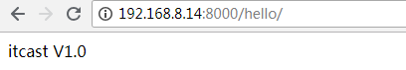

4.3 Docker compose
学习目标：
了解 任务编排的定义和作用
应用 Docker compose基本操作
应用 Docker Compose生产实践

4.3.1 简介
这一节，我们从任务编排、Docker compose简介、Docker & Docker compose这三个方面来学习。

任务编排介绍
场景：
我们在工作中为了完成业务目标，首先把业务拆分成多个子任务，然后对这些子任务进行顺序组合，当子任务按照方案执行完毕后，就完成了业务目标。
任务编排，就是对多个子任务执行顺序进行确定的过程。

常见的任务编排工具：
单机版：docker compose
集群版：
Docker swarm Docker
Mesos Apache
kubernetes Google

Docker compose是一种docker容器的任务编排工具
官方地址：https://docs.docker.com/compose/

docker compose简介
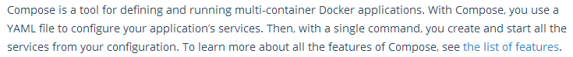
本质：docker 工具
对象：应用服务
配置：YAML 格式配置文件
命令：简单
执行：定义和运行容器

docker compose的配置文件
docker-compose.yml 只能是这个名称
文件后缀是yml
文件内容遵循 ymal格式

4.3.2 快速入门
这一节，我们从部署、配置文件、效果查看这三个方面来学习。

docker compose 部署
安装依赖工具
apt-get install python-pip -y
安装编排工具
pip install docker-compose
查看编排工具版本
docker-compose version
查看命令帮助
docker-compose --help
compose简单配置文件
docker-compose.yml 文件内容
version: '2'
services:
web1:
image: nginx
ports:
- "9999:80"
container_name: nginx-web1

web2:
image: nginx
ports:
- "8888:80"
container_name: nginx-web2
运行一个容器
后台启动：
docker-compose up -d
注意：
如果不加-d，那么界面就会卡在前台
查看运行效果
docker-compose ps

4.3.3 命令详解
这一节，我们从服务操作命令、服务信息命令、相关命令这三个方面来学习。

注意：
所有命令尽量都在docker compose项目目录下面进行操作
项目目录：docker-compose.yml所在目录

服务启动、关闭、查看
后台启动：
docker-compose up -d
删除服务
docker-compose down
查看正在运行的服务
docker-compose ps

服务创建、开启、关闭、删除
创建一个服务
docker-compose create
注意：
create 默认不会创建网络配置，所以，我们一般不会在第一次创建服务时候使用，一般结合rm场景来使用。

启动一个服务
docker-compose start <服务名>
注意：
如果后面不加服务名，会停止所有的服务
停止一个服务
docker-compose stop <服务名>
注意：
如果后面不加服务名，会停止所有的服务
删除服务
docker-compose rm <服务名>
注意：
这个docker-compose rm不会删除应用的网络和数据卷。
其他信息查看
查看运行的服务
docker-compose ps
查看服务运行的日志
docker-compose logs -f
注意：
加上-f 选项，可以持续跟踪服务产生的日志
查看服务依赖的镜像
docke-compose images
进入服务容器
docker-compose exec <服务名> <执行命令>
查看服务网络
docker network ls

其他命令
项目相关
build Build or rebuild services
根据提供的dockerfile，自动构建镜像，类似于docker build -t ...
create Create services
pause Pause services
unpause Unpause services
restart Restart services
start Start services
stop Stop services
注意：
如果后面不加服务名，会停止所有的服务

服务相关
up Create and start containers
down Stop and remove containers, networks, images, and volumes
ps List containers
rm Remove stopped containers
events Receive real time events from containers
kill Kill containers
logs View output from containers
scale Set number of containers for a service

其他命令
config Validate and view the Compose file
help Get help on a command
images List images
run Run a one-off command
top Display the running processes
version Show the Docker-Compose version information
bundle Generate a Docker bundle from the Compose file
port Print the public port for a port binding

4.3.4 文件详解
这一节，我们从YAML介绍、属性详解这两个方面来学习。

官方参考资料：
https://docs.docker.com/compose/overview/

文件命名：
compose的配置文件后缀是 .yml

compose文件样例：
version: '2' # compose 版本号
services: # 服务标识符
web1: # 子服务命名
image: nginx # 服务依赖镜像属性
ports: # 服务端口属性
- "9999:80" # 宿主机端口:容器端口
container_name: nginx-web1 # 容器命名
格式详解：
compose版本号、服务标识符必须顶格写
属性名和属性值使用': '(冒号+空格) 隔开
层级使用' '(两个空格)表示，而且是一个叠加的关系
服务属性列表使用' - '(空格空格-空格)来表示

compose属性详解
镜像：
格式：
image: 镜像名称:版本号
举例：
image: nginx:latest

容器命名：
格式：
container_name: 自定义容器命名
举例：
container_name: nginx-web1

数据卷：
格式：
volumes:
- 宿主机文件:容器文件
举例：
volumes:
- ./linshi.conf:/nihao/haha.sh
注意：后面的位置必须有文件名称，不然的话会失败
端口：
格式：
ports:
- "宿主机端口:容器端口"
expose:
- "容器暴露端口"
举例：
ports:
- "9999:80"

镜像构建：
格式：
build: Dockerfile的路径
举例：
build: .
build: ./dockerfile_dir/
build: /root/dockerfile_dir/

服务依赖：
格式：
depends_on:
- 本任务依赖哪个服务
举例：
depends_on:
- web1

4.3.5 django项目实践
这一节，我们从项目分析、方案实施这两个方面来学习。

项目分析
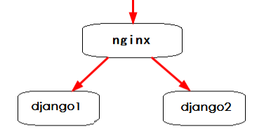
需求：
自动部署一个集群，使用nginx代理两个go项目

流程分析：
1、django项目部署
2、nginx代理部署
3、docker 环境
4、docker compose任务编排

技术点分析：
1、django项目部署
django项目基础环境
django项目配置
2、nginx代理部署
nginx的配置文件
3、docker 环境
docker基础镜像
django镜像
nginx镜像
4、docker compose任务编排
4个任务：1个镜像构建任务、2个django任务、1个nginx任务
任务依赖：django镜像依赖于基础镜像完毕

实施方案：
1、基础环境
1.1 compose基础目录
1.2 环境依赖文件：
views.py、views1.py、views2.py、nginx-django.conf
1.3 dockerfile文件
django项目环境的Dockerfile文件
2、任务编排文件
2.1 nginx任务
基于nginx镜像，增加一个nginx的代理配置即可
2.2 django基础镜像任务
基于ubuntu-ssh镜像，构建django基础环境镜像，参考3.2.4内容
该任务依赖于 2.1 nginx任务
2.3 django项目任务
基于django基础镜像，增加测试文件即可
该任务依赖于2.2 django基础镜像任务
3、测试
3.1 集群测试

方案实施
1、基础环境
1.1 compose基础目录
创建compose基础目录
mkdir /docker/compose/
cd /docker/compose/
1.2 环境依赖文件：
nginx配置文件
nginx专用目录
mkdir nginx
cd nginx
nginx负载均衡配置nginx-django.conf
upstream django {
server 192.168.8.14:10086;
server 192.168.8.14:10087;
}

server {
listen 80;
server_name _;
location / {
proxy_pass http://django;
index index.html index.htm;
}
}
django基础镜像依赖文件
django基础镜像目录：
mkdir django-base
cd django-base
Dockerfile文件
参考3.2.4

django任务依赖文件：
django1/views.py配置文件
from django.shortcuts import render
from django.http import HttpResponse

# Create your views here.

def hello(resquest):
return HttpResponse("itcast V1.1")
django2/views.py配置文件
from django.shortcuts import render
from django.http import HttpResponse

# Create your views here.

def hello(resquest):
return HttpResponse("itcast V1.2")
1.3 dockerfile文件
django项目环境的Dockerfile文件
参考3.2.4
最终目录结构
:~# tree /docker/compose/
/docker/compose/
├── django1
│ └── views.py
├── django2
│ └── views.py
├── django-base
│ ├── Django-2.1.2.tar.gz
│ ├── Dockerfile
│ └── views.py
├── docker-compose.yml
└── nginx
└── nginx-django.conf

4 directories, 7 files
2、任务编排文件
docker-compose.yml文件内容
version: '2'
services:
web:
image: nginx
ports:
- "9999:80"
volumes:
- ./nginx/nginx-django.conf:/etc/nginx/conf.d/default.conf
container_name: nginx-web

django-base:
build: ./django-base/
image: ubuntu-django:v0.1

django-web1:
image: ubuntu-django:v0.1
volumes:
- ./django1/views.py:/data/server/itcast/test1/views.py
ports:
- "10086:8000"
container_name: django-web1
depends_on:
- django-base

django-web2:
image: ubuntu-django:v0.1
volumes:
- ./django2/views.py:/data/server/itcast/test1/views.py
ports:
- "10087:8000"
container_name: django-web2
depends_on:
- django-base

构建镜像
docker-compose build
启动任务
docker-compose up -d
查看效果
docker-compose ps
浏览器访问
192.168.8.14:9999

4.3.6 案例升级
刚才的实践中，我们会发现如果使用端口映射的方法，会造成我们我们后端的服务可以直接被访问，这样的效果不安全，那么我们接下来升级一下案例，达到只能通过nginx访问后端的服务。

环境还原
清除刚才的容器环境
docker-compose down
配置文件修改
修改nginx配置文件
# cat nginx/nginx-django.conf
upstream django {
server django-web1:8000;
server django-web2:8000;
}
...
注意：
server后面跟的是 go的任务名和容器暴露端口号

修改docker-compose.yml文件
# cat docker-compose.yml
version: '2'
services:
web:
image: nginx
restart: always
...
django-web1:
image: ubuntu-django:v0.1
expose:
- "8000"
...

django-web2:
image: ubuntu-django:v0.1
expose:
- "8000"
...
注意：
将原来的ports更换成了expose
nginx必须增加 restart 属性，防止地址变动，导致nginx-web退出

效果查看
启动docker compose
docker-compose up -d
服务检查
docker-compose ps
浏览器检查
192.168.8.14:9999

第 5 章 部署串讲

5.1 部署项目
从这一节开始，我们就来说一下和项目部署相关的知识体系。

5.1.1 架构演变
这一节的目的就是让大家来了解一下，互联网的软件项目架构一般的发展过程。
项目的架构
一般来说，任何一个项目至少有三层内容来组成：
web访问层、数据库层、存储层

架构演变
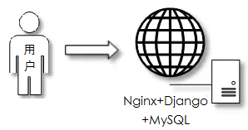
单体阶段
常见场景：项目初期
部署特点：所有应用服务都在一台主机
应用特点：开发简单

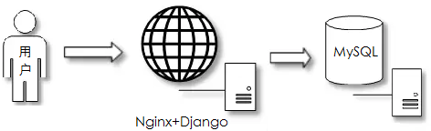
应用/数据分离阶段
常见场景：项目初期，用户访问数据库有压力
部署特点：应用和数据库单独部署
应用特点：开发简单

页面动静分离阶段
常见场景：项目初期，用户访问页面有压力
部署特点：剥离用户读请求和写请求操作
应用特点：开发简单
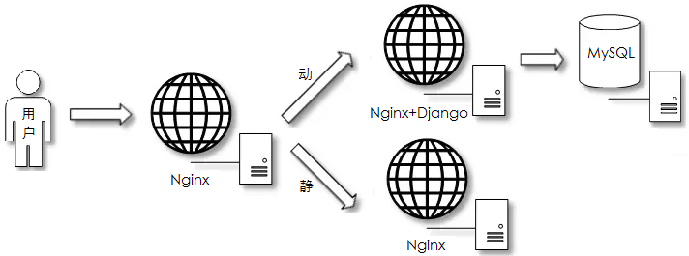
页面/数据缓存阶段
常见场景：项目初期，用户访问有压力
部署特点：代理和数据库前面增加缓存组件
应用特点：开发简单
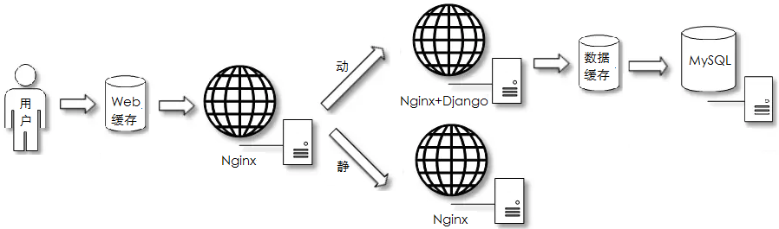
应用服务集群阶段
常见场景：项目初期，用户访问有压力
部署特点：应用服务所在主机做集群负载均衡
应用特点：业务中等
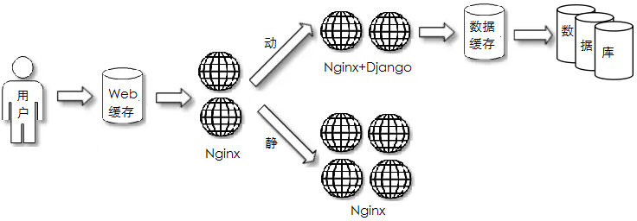
数据库读写分离化
常见场景：项目初期，用户访问数据有压力
部署特点：对数据库集群做读写分离，静态文件做共享存储
应用特点：业务中等
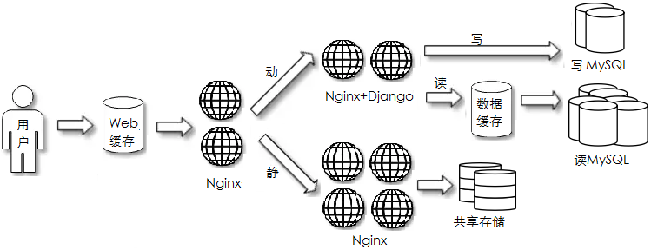
存储分布式
常见场景：项目中期，数据存储有压力
部署特点：对数据库分库/分表扩展，数据文件使用分布式存储
应用特点：业务中等
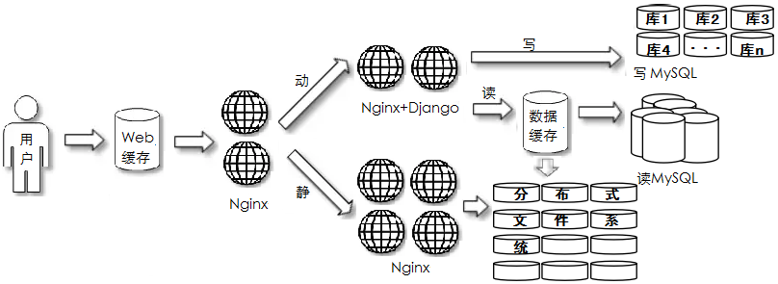
业务应用拆分
常见场景：项目中期，业务访问/团队管理有压力
部署特点：项目应用进行拆分
应用特点：业务复杂
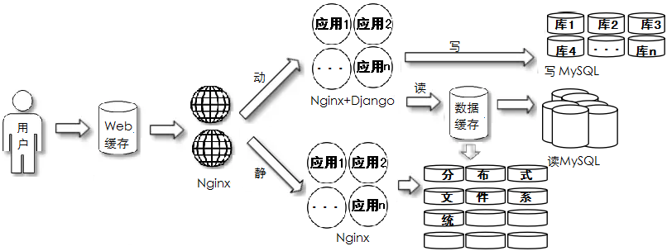
业务拆分
常见场景：项目中后期，业务处理有压力
部署特点：所有功能以服务形式单独部署，引入配置管理管理中心、消息中间件，搜索引擎等功能
应用特点：业务复杂

微服务阶段
常见场景：项目后期，精益求精
部署特点：所有服务都可以自由部署
应用特点：业务复杂

5.1.2 架构部署
通用架构

一级定位：核心组成部分
web 、数据库、存储层
二级定位：功能增强部分
web缓存、代理、数据库缓存
部署项目
部署项目的时候，要遵循主次原则：
对于架构层中的一级角色，我们的部署原则是：
站在用户访问资源角度，从后向前依次部署。
对于架构层中的二级角色，我们的部署原则是：
站在用户访问资源压力角度，需要部署哪里，就部署哪里，注意前后的信息交流。

5.2 项目运营
在项目正常运营过程中，为了验证我们项目的效果和更好的对项目的运行维护，我们必须知道一些网站分析和运营维护方面的基础知识

5.2.1 网站分析
常见术语
我们在日常生活中经常会听说，XX网站日PV多少，日UV多少，每日访问峰值是多少之类的话，而这些名词都是项目正常运营的过程中，为了更好的对项目的运行维护，我们对网站进行分析必须知道一些常用的网站分析术语。
IP: 独立IP数
指一天内使用不同IP地址的用户访问网站的数量。
特点：
同一个IP无论访问多少网页，独立IP数均为1
PV：Page view页面浏览量
指一天内网站的浏览次数，它是衡量网站用户访问页面的数量。
特点：
用户每打开一个页面就记录一次，就算访问同一页面多次，就记录多次
UV：Unique Visitor 访问网站的用户
指一天内访问某站点的人数，以cookie/客户端为依据
特点：
一天内，同一访问用户的多次访问只记录1次
VV：Visit View 用户访问网站次数
指一天内某个用户访问了多少次网站
特点：
打开网页A，浏览完毕后关闭该页面，表示一次访问
BR：Bounce Rate 跳出率
指一天内访问用户中，用户打开网站后没有做任何事情，一会就离开了的比例
特点：
如果跳出率很高，说明我们的网页没有什么吸引力，网页设计效果不怎么好
CR：Conversion Rate 转化率
指一天内访问用户中，打开网站后，继续浏览该网站其他页面的比例
特点：
转化率一般体现在项目的关键流程的部分，而它对网站的某些关键流程优化是一个很重要的直播

网站分析术语多如牛毛，每个公司的业务方向不一样，评判标准也不一样，上面只是举例了几种常见的术语，这些术语的常用场景如下：
口语描述：
术语：IP、PV、UV
人员：所有岗位
网站质量：
术语：跳出率和转化率
人员：产品、开发
常见分析工具
服务器服务日志、公司内部监控平台、等
互联网网站分析工具：
站长工具、百度统计、云平台监控等

5.2.2 项目运营
项目在后期运营的过程中主要做两件事情：项目正常运行、项目功能迭代
项目正常运行
关于项目正常运行，就是网站运行过程中，不论遇到什么问题，我们都能应对下去。一般来说就是用户访问量变化的时候我们做的优化等工作。那么我们就站在开发的角度，从网站的分层上面来看一下常见问题及其解决方案。

缓存层方面
问题描述：
怎么在现有的主机资源情况下，花最小的代价抗住大量的用户访问量？
解决思路：
很常见的就是自建Web缓存，或者购买CDN，将用户经常访问的、更新频率低的资源存放起来，这样用户再次请求相同资源的时候，就不会对后端的服务造成影响。当然防止互联网上的恶意访问/爬虫，我们应该做好相应的安全措施。
缓存之类的措施一定要适合公司的当前业务，如果是项目的静态资源很多，只要我们购买的CDN够好，那么用户访问量随便。

代理层方面
问题描述：
如何提高用户高质量的请求分发。
解决思路：
以Nginx代理为例，提高用户高质量的请求分发，最好的方法就是基于请求的关键字进行合理的分流。
基于请求的IP地址信息，封闭恶意IP访问，提高正常IP用户访问效率
基于请求的浏览器信息，分发到相应的后端应用，
基于请求的协议方法，做好读写分离业务的精确分流，
基于请求的路径信息，做好指定业务的精确分流，

问题描述：
对于前端使用nginx进行代理的项目，会随着功能的层层迭代逐渐增加数十个upstream，location规则的数量有可能达到数百个，这个时候偶尔有些 URL 会出现 404 的问题，对于这种情况怎么办？
解决思路：
1 按照功能描述，将upstream拆分到不同的功能目录中
2 对location的匹配规则尽量描述清楚，特别是匹配的location_match，最好使用^/$来锚定首尾字母

项目后端web访问
问题描述：
关于动态web请求过多，压力有些大，常见的解决方法有哪些？
解决思路：
可以根据架构演变的思路，我们合理的调整页面访问的关键流程，在技术方面我们可以这么做：
1 分析动态的web请求主要的瓶颈点在哪里，是请求量大，还是数据访问大
请求量大：
Web缓存/CDN，或者动态web集群可以考虑一下
数据库操作多：
分析请求内容是否频繁/集中，是，页面静态化考虑一下；否，参看数据库的演变思路

问题描述：
如何提高静态web资源的访问质量？
解决思路：
结合前段缓存的功能，在代码或者代理部分设置合理的资源缓存过期时间，定时/实时推送相关信息到前段的缓存层。

数据层方面
问题描述：
用户访问数据有压力
解决思路：
对于热点数据读取频繁的话，可以考虑前端数据缓存、分部署数据缓存、优化查询搜索等方法
对于数据频繁写入压力的话，可以考虑数据库集群、读写分离、分库分表、增加数据管理层等方法

开发角度：
关注数据库表的设计，表的索引合理、查询的时候，尽量使用条件查询

存储层方面：
问题描述：
如何保证我们数据存储的质量
解决思路：
存储设备的购买质量、分布式存储、备份策略

项目功能迭代
关于项目的功能迭代，主要考虑的是开发团队的工作方法，就是开发模式，目前常见的开发模式有如下几种：
边做边改、瀑布、迭代、快速原型等
边做边改模型 (Build-and-Fix Model)
很常见，很多小公司因为要快速的要效益，所以产品周期压缩的太短，根据用户的需求变动计划[几乎没有规划]，如果运行起来后，不满足用户需求，那么就重新写直到达到指定用户的基本使用需求为止。
常见范围：项目初期使用最频繁

瀑布模式(Waterfall Model)
对于传统的瀑布模式，优点和缺点并存，有明确的需求分析，层次性的开发思路，是我们按部就班的完成工作内容，它是一种理想化的开发模型，但是时长就不好控制，人员的利用率底下，不好适应用户的需求(无法解决软件需求不明确或不准确的问题)
常见范围：项目正规后，某些核心、大型、稳定性要求高的项目会采用这种。

迭代模型 (stagewise model)
站在瀑布模型的基础上，将项目进行合理的阶段性功能拆分，然后每一个阶段功能都是一个瀑布模式。这对领导/组织者水平要求要高一些。
开发工作按照既定的计划进行推进，而且推进的过程中，可以结合上一个阶段的用户反馈来细化需求或者合理的变动部分功能或者业务逻辑并开始新一轮的迭代。
常见范围：项目的中后期的通用做法

快速原型模型 (Rapid Prototype Model)
这种模型一般使用于需求复杂/动态变化的软件系统。
快速原型模型一般是用最少的时间做一个基本功能完备的产品原型，然后快速推上线，结合用户使用过程中的反馈信息，对基础的产品原型进行功能迭代更新。
因为是基于用户需求进行的开发，所以开发人员确定客户的真正需求是什么，所以一般比较能满足用户的需求。但是用户是善变的，所以需要开发人员有快速重构项目的能力，应对各种未知风险的能力。
快速原型模型有点像“边做边改”与“迭代模型”整合版。
常见范围：特殊的项目，或者项目中的某些紧急bug。

其他模型：
敏捷模式、精益模式、DevOps等等

